ВСН 116-65
-------------------------------
Минтрансстрой СССР
ВЕДОМСТВЕННЫЕ СТРОИТЕЛЬНЫЕ НОРМЫ
ТЕХНИЧЕСКИЕ УКАЗАНИЯ
ПО ТЕХНОЛОГИИ ПРОИЗВОДСТВА СТРОИТЕЛЬНЫХ И МОНТАЖНЫХ РАБОТ
ПРИ ЭЛЕКТРИФИКАЦИИ ЖЕЛЕЗНЫХ ДОРОГ (УСТРОЙСТВА ЭНЕРГОСНАБЖЕНИЯ)
Дата введения 1965-12-15

ВНЕСЕНЫ Всесоюзным научно-исследовательским институтом транспортного строительства (ЦНИИСом)
УТВЕРЖДЕНЫ Техническим управлением Государственного производственного комитета по транспортному строительству СССР приказом N 30 от 19 мая 1965 года.
ВЗАМЕН:
"Технологических правил сооружения опор контактной сети" (1956 г.);
"Технологических правил монтажа контактной сети понизу на электрифицируемых железных дорогах" (1956 г.);
"Указаний по перевозке и установке железобетонных опор контактной сети" (ВСН 10-58) (1958 г.)

ПРЕДИСЛОВИЕ

Настоящие "Технические указания по технологии производства строительных и монтажных работ при электрификации железных дорог (устройства энергоснабжения)" разработаны в развитие "Строительных норм и правил" (СНиП), часть III и "Технических условий производства и приемки строительных и монтажных работ при электрификации железных дорог (устройства энергоснабжения)" (ВСН 12-59).
"Технические указания" разработаны на основании обобщения передового опыта строительно-монтажных организаций, осуществляющих работы по электрификации железных дорог, ряда научных работ, выполненных в ЦНИИСе по этому вопросу, а также специально проведенных исследований.
В "Технических указаниях" изложены методы производства строительных и монтажных работ, осуществляемых при сооружении контактной сети и тяговых подстанций, выбранные на основании технико-экономического сравнения вариантов и обеспечивающие выполнение работ при наименьших затратах труда и стоимости.
"Технические указания" предназначены для инженерно-технических работников, занимающихся производством строительно-монтажных работ при электрификации железных дорог и проектированием устройств энергоснабжения.
"Технические указания" разработаны Всесоюзным научно-исследовательским институтом транспортного строительства (ЦНИИСом) и рассмотрены Главтрансэлектромонтажом (Ю.П.Шигарин), ГУЖДС Поволжья и Юга (Н.Н.Коновалов), трестом "Трансэлектромонтаж" (В.П.Луппов), Техническим управлением Министерства транспортного строительства СССР (В.И.Гребенников) и секцией электрификации Технического совета Минтрансстроя (председатель секции Л.О.Грубер).
"Технические указания" разрабатывали: В.П.Шурыгин (руководитель работы) - раздел 1, раздел 2, главы 1-9; И.А.Шапиро - раздел 2, главы 6-10, раздел 3; А.А.Орел - раздел 2, глава 7; Е.А.Баранов, И.В.Рыбин, В.С.Сидоров, Е.Ф.Треполовский, А.С.Марков - раздел 4; М.Г.Ваньков и В.И.Суворкин - раздел 5.
Общее редактирование работы выполнено В.П.Шурыгиным.
Настоящие "Технические указания", охватывающие технологию всех строительно-монтажных работ при электрификации железнодорожных линий, издаются впервые.

Раздел 1
ОБЩИЕ ПОЛОЖЕНИЯ
1.-1. Настоящие "Технические указания" составлены в развитие "Строительных норм и правил" (СНиП), часть III и "Технических условий производства и приемки строительных и монтажных работ при электрификации железных дорог (устройства энергоснабжения)" (ВСН 12-59).
1.-2. "Технические указания" распространяются на все виды строительных и монтажных работ, выполняемых при сооружении контактной сети и тяговых подстанций электрифицируемых железных дорог.
1.-3. Настоящие "Технические указания" обязательны для всех организаций, осуществляющих проектирование и сооружение устройств электроснабжения электрифицируемых железных дорог.
Данные о расходе материалов (приложение 1), производительности механизмов (приложение 2) и бригад рабочих, частично приведенные в настоящих "Технических указаниях", не заменяют действующие нормы и расценки и не могут служить основанием для расчетов за выполненные работы, а предназначены для использования как ориентировочные при составлении проектов организации строительства и производства работ.
1.-4. При производстве работ по сооружению контактной сети и тяговых подстанций надлежит выполнять действующие правила технической эксплуатации железных дорог, техники безопасности для строительных и монтажных работ, "Правила техники безопасности на строительно-монтажных работах при электрификации железных дорог", "Правила техники безопасности при работах по монтажу контактной сети и ЛЭП 6-10 кв, расположенных на ее опорах вновь электрифицируемых участков железных дорог", а также ведомственные инструкции по технике безопасности, относящиеся к данному виду работ.

Раздел 2
ТЕХНОЛОГИЯ СООРУЖЕНИЯ ОПОР КОНТАКТНОЙ СЕТИ
2.1. ОБЩИЕ УКАЗАНИЯ
2.1-1. Работы по сооружению контактной сети могут быть начаты только при наличии утвержденной проектной и технической документации, включая проект производства работ.
2.1-2. Основанием для составления проекта производства работ по сооружению контактной сети служат утвержденные технический проект (или проектное задание при двухстадийном проектировании) и проект организации строительства, а также рабочие чертежи-планы контактной сети по перегонам и станциям и типовые чертежи применяемых конструктивных элементов узлов и деталей.
2.1-3. Проекты производства работ должны устанавливать:
а) методы и продолжительность сооружения контактной сети;
б) последовательность производства работ;
в) календарную потребность в кадрах и материально-технических ресурсах, а также способы ее удовлетворения.
Кроме того, в проекте производства работ должны быть:
а) ведомость фундаментов опор, анкеров и других конструкций (лежней, опорных плит, жестких поперечин и др.) с выделением участков установки опор "с пути" и "с поля" (по номерам опор);
б) график поступления фундаментов и опор с производственных предприятий строительства и заводов-поставщиков;
в) график работы комплектов механизмов;
г) размещение и планы линейных (комплектовочных) баз.
Проекты производства работ должны соответствовать действующим нормативным документам, определяющим порядок составления и утверждения проектов организации строительства и проектов производства работ: "Строительным нормам и правилам. Организационно-техническая подготовка к строительству. Основные положения" (СНиП III-A.6-62) и специальным инструкциям по железнодорожному строительству.
2.1-4. Для обоснования решений, принимаемых в проекте производства работ по сооружению контактной сети, необходимо:
а) обследовать электрифицируемый участок, включая предусмотренные проектным заданием места установки опор "с пути" и "с поля", с целью уточнения времени выполнения работ по графику (с учетом весенней и осенней распутиц) и условий подъезда;
б) согласовать с дорогой составленные на основании анализа расчетной (проектной) и фактической интенсивности движения поездов на электрифицируемом участке продолжительность и график предоставления "окон" для движения машин, перемещающихся по рельсовому пути, и возврата их на комплектовочные базы;
в) установить и согласовать с дорогой места расположения линейных комплектовочных баз.
2.1-5. Опоры контактной сети "с поля" рекомендуется сооружать:
а) при возможности беспрепятственно обеспечить подвоз опор и подъезд механизмов к пути или после выполнения небольших объемов земляных работ с помощью бульдозера, а также при отсутствии линий связи, автоблокировки, энергоснабжения и других обустройств, мешающих проходу и нормальной работе машин и механизмов;
б) в случаях, когда рабочие отметки насыпей не превышают 3 м и ширина бермы допускает размещение крана и при глубине выемок не более 2,5 м;
в) при объеме работ на участке длиной 3-4 км (с одной стороны пути), равном не менее одной сменной нормы комплекта механизмов, работающих "с поля".
2.1-6. При разработке проекта организации строительства для производства работ "с пути" на перегонах, главных путях станций, а также на стрелочных горловинах, примыкающих к главным путям, следует предусматривать "окна" минимальной продолжительностью 2 ч.
При организации работ на станционных путях следует учитывать возможность производства их в течение всего рабочего дня (для чего должны предоставляться пути без перерыва один за другим) или в "окна" продолжительностью не менее 4 ч.
2.1-7. Линейные комплектовочные базы должны обеспечивать:
стоянку механизмов, занятых на сооружении опор контактной сети "с пути";
разгрузку, сортировку и складирование необходимого запаса опор, фундаментов и других конструкций;
комплектование и погрузку опор и фундаментов на платформы установочных поездов или на транспортные средства, обеспечивающие работы по сооружению опор контактной сети "с поля".
Комплектовочные базы (приложение 3) должны иметь:
один или два рабочих пути (существующих или укладываемых вновь) для стоянки и экипировки установочных поездов и землеройных механизмов, работающих с железнодорожного пути, а также для производства маневров с ними;
прирельсовые площадки шириной до 20 м и длиной 100-150 м для складирования конструкций и погрузки их на транспортные средства, входящие в комплекты механизмов, работающих "с пути" или "с поля";
подъездные дороги для автомобилей и тракторов;
временное помещение для отдыха рабочих;
телефонную связь.
Комплектовочная база должна обслуживать, как правило, два смежных перегона.
Погрузочно-разгрузочные работы на комплектовочных базах следует возлагать на персонал установочных поездов и производить при помощи кранов в период между "окнами", предоставляемыми для работы на перегонах и станциях.
2.1-8. Сооружение опор контактной сети может осуществляться следующими основными способами:
а) разработка котлованов (или погружение свайных фундаментов), перевозка и установка опор - комплектом механизмов, работающих с железнодорожного пути;
б) рытье котлованов, развозка и установка опор - механизмами, работающими "с поля";
в) развозка опор по железнодорожному пути с разгрузкой на обочину, образование котлованов и установка опор - механизмами, работающими "с поля" (комбинированный метод).
Правильная организация работ должна предусматривать рациональное совмещение метода производства работ "с пути" с методом сооружения опор "с поля" (в местах, где это возможно по местным условиям).
2.1-9. Опоры контактной сети, в целях наиболее рационального использования механизмов и внедрения передовой технологии производства работ, рекомендуется сооружать специализированными механизированными колоннами, организованными на базе подразделений, освоивших работы по сооружению опор контактной сети.
Примечание. В отдельных случаях при объеме работ по электрификации менее 50 км допускается сооружение опор контактной сети специализированными бригадами.
2.1-10. Специализированная колонна по сооружению опор контактной сети должна иметь две комплексных бригады для сооружения опор контактной сети с железнодорожного пути и одну или две комплексные бригады для выполнения работ "с поля" (при объеме работ "с поля" до 30% - одну, до 60% - две бригады).
Каждая комплексная бригада, работающая "с пути", должна иметь следующий комплект механизмов:
Установочный поезд. В состав установочного поезда входит:
локомотив (тепловоз) | 1
кран МК-15 или КМ-16 | 1
подстреловая платформа | 1
четырехосные платформы для опор | 2
крытый вагон-теплушка | 1
Буровая машина | 1
Многоковшовый котлованокопатель | 1-2
Механизмы и приспособления для засыпки и уплотнения грунта или заполнения раствором пазух в котлованах после установки опор | 2
Приспособление к крану МК-15 для забивки свайных фундаментов станционных опор | 1
Дрезина ТД-5 с прицепом (для перевозки рабочих к месту работ и обратно) | 1
Автомашина | 1
Агрегат АВСЭ (при необходимости) | 1

Комплексные бригады, сооружающие опоры "с пути", должны, как правило, работать одновременно в одно "окно" на двух смежных перегонах.
Комплексная бригада, сооружающая опоры контактной сети "с поля", должна иметь следующий комплект механизмов:
Бульдозер на тракторе С-80 (типа Д-259А) | 1
Котлованокопатель МКТС-2 | 1
Кран ТКЭ-58 или КТС-5Э | 1
Кран К-51 | 1
Тракторы ДТ-54 | 2-3
Прицепы удлиненные или трайлеры ЗПТ-40-206 | 3
Автомашины | 1-2
Механизмы и приспособления для засыпки и уплотнения грунта в котлованах после установки опор | 2

В каждой комплексной бригаде должно быть 2 звена:
по разработке котлованов, развозке и установке опор;
по вертикальной регулировке опор с засыпкой и уплотнением грунта в котлованах и установке оттяжек анкерных опор.
Специализированная колонна должна иметь передвижные механические мастерские, а также необходимое количество вагонов для жилья, служебных и коммунально-бытовых помещений.
2.1-11. Для каждой специализированной механизированной колонны по сооружению опор контактной сети должен быть выделен фронт работ на два года - два смежных электрифицируемых участка общей длиной около 300 км.
Примечание. При отсутствии возможности выделения участка такой длины необходимо предоставлять фронт работы специализированным колоннам исходя из годовой производительности колонны 100-150 км.

2.1-12. Для нормального обеспечения механизированных колонн готовыми конструкциями опор, лежней, фундаментов, анкеров и др. должны составляться графики завоза конструкций, согласованные с заводами-поставщиками.
2.1-13. Разработка котлованов или забивка свайных фундаментов может быть начата только после разбивки мест установки опор в соответствии с планами контактной сети перегонов и станций и при наличии конструкций (фундаментов или опор), подлежащих установке в эти котлованы. Оси опор подлежат обязательному закреплению путем нанесения вертикальной черты светлой краской на наружной стороне шейки рельса с указанием порядкового номера, типа опоры и габарита ее установки. К разбивке опор на крупных станциях может привлекаться проектная организация. Правильность разбивки опор оформляется актом за подписью производителя работ строящей организации и выделенного для этой цели представителя заказчика.
Разбивку и разработку котлованов следует осуществлять таким образом, чтобы для опор, устанавливаемых на прямых участках и с внешней стороны кривых, стенка котлована со стороны пути была расположена на расстоянии, равном проектному расстоянию от оси пути до ближайшей грани фундаментной части опоры; для опор, устанавливаемых на внутренней стороне кривых, полевая стенка котлована должна быть расположена на расстоянии, равном проектному расстоянию от оси пути до грани фундаментной части опоры с полевой стороны.
Стенки котлована должны быть вертикальными для обеспечения возможности установки фундамента или опоры вплотную к ненарушенному грунту.
2.1-14. При разработке котлованов в местах прохода действующих подземных коммуникаций должны быть приняты меры против их повреждения. Котлованы в местах, где расположены действующие электрические кабели, необходимо разрабатывать в присутствии представителей организации, эксплуатирующей кабельную сеть.
2.1-15. Разработка котлованов или забивка свайных фундаментов должна производиться с разрешения дистанции сигнализации и связи и участка энергоснабжения или при отсутствии последнего - локомотивного отдела отделения дороги.
Перечисленные организации должны обеспечивать выдачу разрешений на производство земляных работ и установку временных сигналов-указателей направления кабеля на участке его расположения не позднее чем через двое суток после заявки об этом заказчику строительной организацией.
2.4-11. Место работ при сооружении консольных опор "с поля" должно ограждаться сигналами остановки так же, как установка опор "с пути", с выдачей соответствующих предупреждений машинистам поездов (см. п.2.3.19 настоящих указаний).
2.4-12. Комплект механизмов, работающих "с поля", рекомендуется для уменьшения потерь времени оставлять на ночь на перегоне под охраной, собрав его в одно место. К концу рабочего дня на это же место следует доставить трактор с прицепом, загруженным опорами, что обеспечит нормальную работу ведущего механизма (установочного крана) с начала рабочего дня.

2.5. СООРУЖЕНИЕ КОНСОЛЬНЫХ ОПОР КОМБИНИРОВАННЫМ МЕТОДОМ
2.5-1. Сооружение консольных опор комбинированным методом с развозкой их к местам установки с железнодорожного пути, а разработкой котлованов и установкой опор механизмами, работающими "с поля", допускается, как исключение, в следующих случаях:
а) если по местным условиям нельзя организовать комплектовочную базу для обеспечения опорами транспортных средств, развозящих опоры "с поля";
б) в случае отсутствия дорог для проезда тракторов с прицепами, груженными опорами, или необходимости выполнения дорогостоящих работ для создания подъездов к местам разгрузки опор;
в) во время осенней и весенней распутиц, а также больших снежных заносов, затрудняющих проход трактора с опорами к месту работ;
г) при отсутствии у строительной организации необходимых транспортных средств для развозки опор "с поля".
В остальных случаях необходимо как разработку котлованов, так и развозку и установку опор в местах, где могут подойти механизмы, осуществлять "с поля".
2.5-2. Развозку опор железнодорожным транспортом при установке их со стороны поля следует производить без перегрузки прибывающих с завода платформ или полувагонов на комплектовочной базе. Они должны быть включены в установочный поезд, поданы на перегон и разгружены в одно "окно".
Для более полного использования крана установочного поезда, производящего в "окно" только разгрузку опор на обочину, рекомендуется, кроме опор, погруженных на платформу, находящуюся в составе рядом с краном, погружать их также на подстреловую платформу крана (один-два ряда). Это позволит разгрузить на обочину не менее 30 опор, что обеспечит загрузку механизмов, работающих "с поля", в течение двух суток.
2.5-3. Сооружение опор комбинированным методом следует сочетать с установкой их "с пути". Для этого необходимо составить график работы установочного поезда, в котором предусмотреть один день для разгрузки опор и один день для установки их "с пути". Для разработки котлованов "с пути" в одно "окно" с установочным поездом должна выезжать ежедневно одна машина (буровая или многоковшовый котлованокопатель).
2.5-4. В комплект механизмов для сооружения опор комбинированным методом должны входить:
Установочный поезд. В состав установочного поезда входит:
локомотив |  | 1
кран МК-15 |  | 1
подстреловая платформа |  | 1
четырехосная платформа |  | 1
крытый вагон для рабочих бригады |  | 1
Механизм для разработки котлованов "с пути" (буровая машина или многоковшовый котлованокопатель) |  | 1
Котлованокопатель МКТС-2 |  | 1
Кран ТКЭ-58 или КТС-5Э |  | 1
Бульдозер Д-259А |  | 1
Комплексная бригада состоит из 34 человек:
Бригадир-электромонтер 6 разр. |  | 1
а) Работа "с пути"
Машинист буровой машины 6 разр. |  | 1
Машинист дрезины ДМ 6 разр. |  | 1
Помощник машиниста 5 разр. |  | 1
Машинист локомотива |  | 1
Помощник машиниста локомотива |  | 1
Главный кондуктор |  | 1
Сигналисты 3 разр. |  | 2
Машинист крана 6 разр. |  | 1
Электромонтер 5 разр. |  | 1
" 4 " |  | 1
Электромонтеры 3 разр. |  | 2
Электромонтер 5 " (помощник бригадира) |  | 1
Итого | 14 чел.
б) Работа "с поля"
Машинист бульдозера 5 разр. |  | 1
Машинист котлованокопателя 6 разр. |  | 1
Помощник машиниста котлованокопателя 5 разр. |  | 1
Машинист крана ТКЭ-58 5 разр. |  | 1
Электромонтер 5 разр. |  | 1
Электромонтеры 4 разр. |  | 2
" 3 " |  | 2
Электромонтер 5 разр. (помощник бригадира) |  | 1
Итого | 10 чел.
в) Вертикальная регулировка и окончательная засыпка котлованов (два звена)
Электромонтеры 5 разр. |  | 2
" 4 " |  | 2
Землекопы 2 " |  | 4
Электромонтер 5 " (помощник бригадира) |  | 1
Итого | 9 чел.
2.5-5. Технология строповки и разгрузки опор аналогична описанной в гл.2.2, технология разработки котлованов с пути - согласно указаниям гл.2.3, а разработка котлованов и установка опор "с поля" - согласно указаниям гл.2.4, за исключением того, что строповку опоры производят не на прицепе трактора, а на обочине.

2.6. СООРУЖЕНИЕ СВАЙНЫХ ЖЕЛЕЗОБЕТОННЫХ ФУНДАМЕНТОВ
ПОД ПЕРЕГОННЫЕ ОПОРЫ
2.6-1. Погружение свайных железобетонных фундаментов (см. приложение 5) в грунт производится механизированным способом с применением виброагрегата АВСЭ (рис.15).
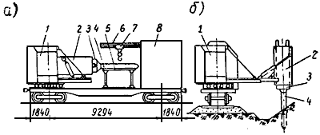
Рис.15. Агрегат АВСЭ:
- транспортное положение; б - рабочее положение; 1 - кабина машиниста; 2 - направляющая
рабочего органа; 3 - гидравлические захваты; 4 - свайный фундамент; 5 - стол для соосной постановки
фундамента с захватом; 6 - кран-балка; 7 - тельфер; 8 - склад фундаментов

2.6-2. Агрегат АВСЭ производит погружение свайных фундаментов "с пути" в "окно". Работу агрегата в "окно" следует осуществлять согласно технологическому графику, разрабатываемому с учетом конкретных условий (рис.16). Получение "окна" и выезд агрегата на перегон оформляется таким же порядком, как это делается для работы установочных поездов (см. пп.2.3-4, 2.3-6, 2.3-13 и 2.3-19).
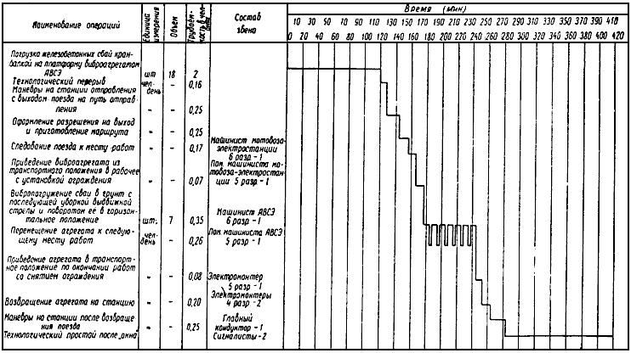
Рис.16. Примерный технологический график работы агрегата АВСЭ

2.6-3. Агрегат перемещается и обеспечивается электроэнергией специальным мотовозом-электростанцией мощностью 200 квт и напряжением 380 в. При отсутствии мотовоза-электростанции обеспечение электрической энергией производится от передвижной электростанции на железнодорожном ходу мощностью 200 квт.
2.6-4. В комплект механизмов, необходимых для производства работ по погружению свайных фундаментов в грунт, должны входить:
Агрегат АВСЭ | 1
Мотовоз-электростанция | 1
Крытый вагон (для хранения запаса деталей, инструмента и укрытия обслуживающего персонала на случай непогоды) | 1
При отсутствии мотовоза-электростанции набор механизмов в комплекте следующий:
Агрегат АВСЭ | 1
Тепловоз | 1
Вагон-электростанция | 1
Крытый вагон | 1
Комплексная бригада, необходимая для обслуживания комплекта механизмов, состоит в первом случае из 10 чел.:
Машинист мотовоза-электростанции 6 разр. | 1
Помощник машиниста мотовоза электростанции 5 разр. | 1
Машинист агрегата АВСЭ 6 разр. | 1
Помощник машиниста агрегата АВСЭ 5 разр. | 1
Электромонтер 5 разр. | 1
Электромонтеры 4 разр. | 2
Главный кондуктор | 1
Сигналисты | 2

Во втором случае, т.е. при замене мотовоза-электростанции на вагон-электростанцию, состав комплексной бригады увеличивается на одного человека - машиниста электростанции.
2.6-5. Погружение свайных фундаментов производят следующим образом: машинист агрегата, проверив прочность закрепления фундамента, производит поворот стрелы агрегата перпендикулярно оси пути, переводит фундамент в вертикальное положение, устанавливает его на необходимом расстоянии от оси пути и опускает до упора в грунт. После этого погружает фундамент до проектного положения, освобождает его от гидравлических захватов, устанавливает агрегат в транспортное положение и перемещает к новому месту работы.
2.6-6. О времени работ по погружению фундаментов должны быть заранее предупреждены дистанции сигнализации и связи и участок энергоснабжения или локомотивный отдел отделения дороги.
2.6-7. Погружение фундаментов в целях лучшего использования предоставляемых "окон" следует совмещать с установкой опор.
2.6-8. Агрегат АВСЭ в свободное время от работы на перегонах рекомендуется использовать для погружения свайных фундаментов на станциях под консольные опоры или стойки жестких металлических поперечин.
2.6-9. Непосредственное руководство работами по погружению свайных фундаментов и надзор за качеством их выполнения осуществляет строительный мастер.
2.6-10. Работа с агрегатом АВСЭ должна производиться с соблюдением инструкции по уходу за ним и эксплуатации его.
2.6-11. Погружение свай в песчаных и плотных глинистых грунтах рекомендуется осуществлять с применением подмыва. Для этого в комплект агрегата АВСЭ включают цистерну грузоподъемностью 50 т с укрепленным на ней центробежным насосом. Подмыв осуществляется через две трубы, равные длине свай, имеющие внутренний диаметр 19 мм и наконечники диаметром 5 мм. Трубы приваривают к станине рабочего органа и соединяют гибким шлангом с насосом.
2.6-12. При погружении свайных фундаментов в местах прохождения кабельных линий необходимо:
до начала работы агрегата АВСЭ кабель откопать на 10 м в обе стороны от оси свайного фундамента, поднять и отвести от контура фундамента;
после погружения сваи кабель вновь уложить и засыпать.
Эти работы необходимо выполнить в присутствии представителя организации, эксплуатирующей кабель.

2.7. СООРУЖЕНИЕ ЖЕЛЕЗОБЕТОННЫХ СВАЙНЫХ ФУНДАМЕНТОВ
ПОД СТАНЦИОННЫЕ ОПОРЫ ГИБКИХ ПОПЕРЕЧИН
2.7-1. Свайные фундаменты станционных опор гибких поперечин (приложение 6) состоят из куста свай (от 4 до 8 шт.), объединенных по верху плитой (ростверком), на которую устанавливается опора.
Сечение свай - 30х30 см, длина - от 5 до 8 м. Как исключение, в особых грунтовых условиях допускается применение свай длиной более 8 м.
Все сваи фундамента должны погружаться на проектную глубину.
Для уточнения расчетной длины свай перед сооружением свайных фундаментов на станции производится погружение пробных свай с последующим их испытанием. Количество пробных свай и место их погружения указываются в проекте.
2.7-2. В обводненные песчаные грунты и мягкопластичные супеси или суглинки сваи следует погружать вибропогружателем ВП-1, а в тугопластичные глинистые грунты - трубчатым дизель-молотом УР1-1250 (С-858) или вибропогружателем при обязательном устройстве направляющих скважин перед забивкой свай. Погружение свай рекомендуется осуществлять при помощи крана, оборудованного копровой направляющей рамой (рис.17).
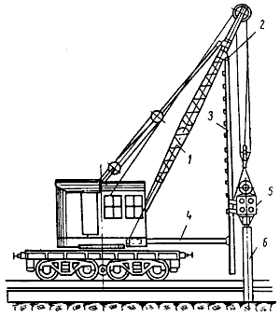
Рис.17. Схема крана МК-15, оборудованного копровой направляющей рамой для вибропогружения
свайных фундаментов:
1 - стрела крана; 2 - шарнир; 3 - копровая направляющая рама; 4 - горизонтальные телескопические распорки;
5 - вибропогружатель ВП-1; 6 - свая

Направляющую раму следует шарнирно подвешивать на стрелу крана ниже стреловых блоков. Положение направляющей фиксируется внизу с помощью горизонтальных телескопических распорок, которые крепят к основанию стрелы. При переводе в транспортное положение направляющую и телескопические распорки убирают под стрелу крана. В таком положении кран может производить обычные грузовые операции, в частности, установку ростверков. Направляющую изготавливают из двух швеллеров N 18; швеллеры соединяют между собой решеткой.
2.7-3. Свайные фундаменты сооружают "с пути" и "с поля".
"С пути" работы производятся установочным поездом, который состоит из тяговой единицы (тепловоза), железнодорожного крана МК-15 или КМ-16 со стрелой 14 м, оборудованного копровой направляющей рамой, одной четырехосной подстреловой платформы и одной платформы, предназначенной для перевозки сваебойного оборудования (вибропогружателя или дизель-молота, свайных наголовников, шлангового кабеля, инструментов и инвентаря).
При погружении свай вибропогружателем в установочный поезд включается мотовоз-электростанция МЭС-200 или вагон-электростанция ВЭС-3.
При производстве работ "с поля" используется автокран К-104 или К-161, оборудованный копровой направляющей рамой, и автомашина ЗИЛ-130 для перевозки сваебойного оборудования и всего инвентаря от одного фундамента к другому. При этом в качестве источника электроэнергии для вибропогружателя служит передвижная электростанция ПЭС-100. При необходимости для устройства подъездов в комплект механизмов добавляют бульдозер.
2.7-4. Бригада, сооружающая свайные фундаменты "с пути", состоит из 10 чел.:
Бригадир-электромонтер 6 разр. | 1
Машинист локомотива | 1
Помощник машиниста локомотива | 1
Машинист электростанции | 1
Электрик-оператор 5 разр. | 1
Электромонтер 5 разр. | 1
Электромонтеры 4 разр. | 2
Сигналисты | 2
Бригада, сооружающая свайные фундаменты "с поля", состоит из 11 чел.:
Бригадир-электромонтер 6 разр. | 1
Машинист автокрана | 1
Шофер автомашины | 1
Машинист бульдозера | 1
" электростанции | 1
Электрик-оператор 5 разр. | 1
Электромонтер 5 разр. | 1
Электромонтеры 4 разр. | 2
Сигналисты | 2

При забивке свай дизель-молотом состав бригады уменьшается на 2 чел. (машиниста электростанции и электрика-оператора).
2.7-5. Технология сооружения свайных фундаментов на площадке следующая:
а) производится разбивка положения фундамента на местности;
б) подготавливают площадку для установки ростверка;
в) ростверк и сваи на комплектовочной базе погружают на платформы и транспортируют их к месту сооружения фундаментов;
г) требуемые типы ростверков и свай разгружают у мест сооружения фундаментов;
д) устанавливают ростверк в проектное положение и точно выверяют его положение в плане (относительно оси пути) и по высоте;
е) забивают сваи, используя при этом ростверк как направляющий кондуктор;
ж) соединяют сваи с ростверком и устраивают бетонный оголовок (сливы).
2.7-6. Технология сооружения свайных фундаментов на откосе насыпи следующая:
выполняют операции а, б, в и г п.2.7-5;
забивают одну (среднюю) сваю откосного ряда фундамента (рис.18, а);
устанавливают ростверк, который со стороны откоса закрепляют на погруженной свае, а со стороны пути устанавливают на спланированную обочину насыпи (рис.18, б);
забивают остальные сваи фундамента (рис.18, в), причем в первую очередь погружают сваи со стороны пути;
соединяют сваи с ростверком и устраивают бетонный оголовок (сливы).
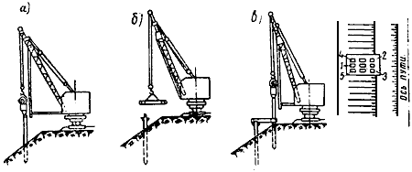
Рис.18. Технологическая схема сооружения сборного свайного фундамента на насыпи:
- погружение средней сваи N 1 на откосе; б - установка ростверка; в - погружение свай
через отверстия в ростверке; 1, 2, 3, 4 и 5 - последовательность погружения свай

2.7-7. Планировочные работы по устройству площадок под ростверки должны осуществляться (в период между работами по погружению свай) бульдозером или двумя электромонтерами из состава бригады установочного поезда.
Подготовка площадки должна быть закончена за день до установки ростверка.
Перед установкой ростверков следует произвести обследование мест сооружения свайных фундаментов, выполняемое комиссией с участием представителей организаций, эксплуатирующих наземные коммуникации, с целью определения точного расположения последних.
2.7-8. Транспортирование ростверков и свай, а также раскладку их на месте сооружения свайных фундаментов следует осуществлять в период между "окнами" поездом, который устанавливает перегонные опоры контактной сети, или установочным поездом, который ведет забивку свай.
Если свайные фундаменты устраивают с ростверками, расположенными над грунтом, то их следует устанавливать на подкладки (обрезки шпал). После устройства стыков ростверка со сваями подкладки удаляют.
Сваи раскладывают в непосредственной близости от ростверков параллельно пути. Головы свай укладывают на подкладки с промежутком 0,3-0,4 м для удобства крепления наголовников.
2.7-9. При погружении свай вибропогружателем применяют конусное приспособление (рис.19), состоящее из конусного стакана и стального конуса. Конусный стакан крепят к днищу вибропогружателя.
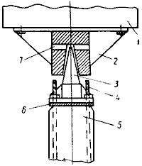
Рис.19. Конусное приспособление для крепления вибропогружателя к свае:
1 - днище вибропогружателя; 2 - конусный стакан; 3 - стальной конус; 4 - анкерный выпуск из сваи;
5 - свая; 6 - прокладка; 7 - отверстие конусного стакана

Конус прикрепляют к свае за анкерные выпуски. Для уменьшения ударных воздействий следует между головой сваи и конусом укладывать прокладку (из отходов транспортерной ленты или 1-2 листов фанеры).
2.7-10. Погружение свай при помощи вибропогружателя, подвешенного к стреле крана, оборудованной направляющей рамой, осуществляется следующим образом:
а) поднимают стрелу крана над подстреловой платформой и разворачивают на 180° к платформе, на которой установлен вибропогружатель с прикрепленным конусным стаканом;
б) производят строповку вибропогружателя за крюк крана;
в) от основания стрелы крана освобождают низ направляющей рамы и крепят к ней горизонтальные телескопические распорки;
г) поворачивают стрелу крана к ростверку и заводят ролики вибропогружателя в направляющую раму;
д) сваю с прикрепленным к ней конусным наголовником стропят к вибропогружателю и поднимают его вместе со сваей (при этом длину стропа подбирают таким образом, чтобы при вертикально поднятой свае зазор между низом конусного стакана и верхом конуса составлял не более 1-2 см);
е) поворотом стрелы крана сваю располагают над отверстием ростверка, при необходимости ее разворачивают и опускают на грунт;
ж) опускают вибропогружатель таким образом, чтобы конус, закрепленный на свае, вошел в конусный стакан вибропогружателя;
з) проверяют вертикальное положение сваи и закрепляют горизонтальные телескопические распорки направляющей рамы;
и) погружают сваю на проектную глубину; при этом крюк крана должен свободно опускаться вслед за вибропогружателем, чтобы вибрация не передавалась на стрелу крана;
к) отсоединяют от сваи вибропогружатель, для чего натягивают стропы и клином, вставленным в отверстие конусного стакана, выбивают конус;
л) отболчивают конусный наголовник и вместе с прокладкой переносят к следующей свае;
м) поднимают вибропогружатель и перемещают его к следующей свае.
2.7-11. При забивке свай дизель-молотом применяют обычные наголовники с дубовым подбабком. Последовательность операций по забивке свай дизель-молотом та же, что и при погружении вибропогружателем.
2.7-12. При погружении свай необходимо вести журнал забивки свай (см. приложение 6), который является основным исполнительным документом. С этой целью перед погружением свая должна быть размечена мелом или краской через каждые 10 см. Начало отсчета принимают от низа сваи (заострение сваи не учитывается).
2.7-13. Для обеспечения точного погружения свай на проектную глубину, уменьшения динамических воздействий на сваю, более точного выявления геологических данных в месте сооружения свайного фундамента, а также для повышения производительности вибропогружателя до забивки свай следует предварительно устраивать в грунте направляющие скважины. Площадь поперечного сечения скважин рекомендуется принимать равной 30-50% площади поперечного сечения сваи (для свай сечением 30х30 см рекомендуемый диаметр скважины 20-25 см).
2.7-14. Устройство направляющих скважин с помощью полой трубы (рис.20) и вибропогружателя осуществляется следующим образом:
выполняют операции а, б, в, г, ж, з и и п.2.7-10, при этом вместо сваи используют трубу, а конус крепят к торцовому листу 5 (см. рис.20) четырьмя болтами М27;
погружают трубу в грунт на глубину не более 2-2,5 м, после чего ее извлекают при работающем с наименьшей частотой вибропогружателе (для уменьшения передачи вибрации на стрелу крана при выдергивании трубы с грунтом вибропогружатель следует подвешивать к крюку крана через амортизатор (рис.21);
поворотом стрелы крана извлеченную из грунта трубу отводят в сторону от ростверка и удаляют из нее керн грунта;
вновь располагают трубу над скважиной и погружают на большую глубину.
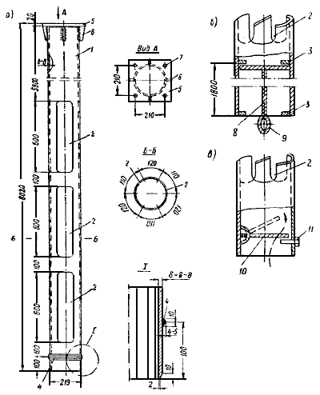
Рис.20. Труба для образования направляющих скважин:
а - детали трубы; б - деталь поршневого клапана; в - деталь обратного клапана; 1 - стенка трубы; 2 - прорези;
3 - упоры; 4 - буртик, наплавленный электросваркой; 5 - торцовый лист; 6 - ребра; 7 - отверстия
для крепления конуса; 8 - штанга; 9 - строповочное кольцо штанги;
10 - обратный клапан; 11 - винтовой упор

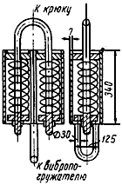
Рис.21. Конструктивная схема амортизатора

Для образования скважины глубиной 5-7,5 м выполняют от 3 до 6 проходок, так как при увеличении глубины погружения сопротивление трубы выдергиванию резко возрастает. Вследствие этого последующие проходки уменьшают до 1,5-0,7 м.
Общее время, затрачиваемое на образование одной направляющей скважины, составляет от 10 до 15 мин.

Примечания. 1. Анкерные опоры устанавливаются на опорных плитах. Опорные плиты типа I и II применяются в грунтах с допускаемым давлением 1,5 и 2 кГс/см, типа III - при 1 кГс/см.

2. Допускаемые моменты для всех нераздельных опор подсчитаны при доле постоянной нагрузки в суммарной - 35%. При других соотношениях нагрузок табличные значения моментов умножаются на коэффициенты:
 | Доля постоянной нагрузки, % | 0 | 20 | 35 | 50 | 60 | 80 | 100
 | Коэффициент | 1,35 | 1,12 | 1 | 0,9 | 0,85 | 0,75 | 0,68
Приложение 6
СВАЙНЫЕ ФУНДАМЕНТЫ СТАНЦИОННЫХ ОПОР ГИБКИХ ПОПЕРЕЧИН

1. Характеристика ростверков по типовому проекту (инв. N 319)
Тип ростверка | Тип опоры | Высота ростверка , мм | Размеры в плане, мм | Анкерные болты |  | Расход материалов |  | Вес ростверка, кг
 |  |  |  | База "К", мм | Количество на ростверк, шт. | Бетон, м | Металл, кг*
П 45/15 | 45/15 | 400 | 2050х3500 | 1320 | 836 | 2,20 | 265  253 | 5,5
П 65/15 | 65/15 |  |  | 1320 | 842 |  | 298  287
П 65/20 | 65/20 |  |  | 1620 | 842 |  | 281  269
ПА 45/15 | ; | 500 |  | 1320 | 1636 | 2,75 | 390  360 | 6,9
ПА 65/15 |  |  |  | 1320 | 1636 |  | 407  397
 | ; | 500 | 2850х3800 | 1320 | 1636 | 3,8 | 485 | 9,5
П 105/20 | 105/20 |  |  | 1820 | 1636 |  | 456
П 150/20 | 150/20 |  |  | 1820 | 1642 |  | 527
________________
* С учетом веса накладок для соединения свай с ростверком: в числителе - для 5 свай (для П 45/15; П 65/15; П 65/20) или 6 свай (для ПА 45/15; ПА 65/15), в знаменателе - для 4 свай.
2. Характеристика свай
Тип сваи | Длина , м | Вес, т | Расход материалов
 |  |  | Бетон М300, м | Арматура, кг
С5-1 | 5 | 1,15 | 0,46 | 46,4
С6-1 | 6 | 1,38 | 0,55 | 55,2
С6-2 | 6 | 1,38 | 0,55 | 66,7
С8-2 | 8 | 1,83 | 0,73 | 86,0
С8-3 | 8 | 1,83 | 0,73 | 112,6
С10-2 | 10 | 2,27 | 0,91 | 98,6
С10-3 | 10 | 2,27 | 0,91 | 125,2

3. Расход материалов на соединение свай с ростверком (рис.1)
Тип ростверка | Коли-  чество свай | Вариант стыка | Накладки |  |  | Объем раствора для омоноличивания, м
 |  |  | Размеры металла, мм | Вес, кг
 |  |  |  | на 1 сваю | общий | на 1 сваю | общий
П 45/15; П 65/15;  П 65/20 | 4 | 2 | 200х150х12 | 11,3 (4 шт.) | 45,2 | 0,013 | 0,06
 | 5 |  |  |  | 56,5 |  | 0,07
П 105/20; П 150/20; ПА 45·65/15 | 8 |  |  |  | 90,4 |  | 0,13
ПА 45/15 | 4 | 1 | 530х150х12 | 15 (2 шт.) | 60 | 0,016 | 0,07
 | 6 |  |  |  | 90 |  | 0,10
ПА 65/15 | 4 |  | 530х150х16 | 20 (2 шт.) | 80 |  | 0,07
 | 6 |  | 530х150х12 | 15 (2 шт.) | 90 |  | 0,10

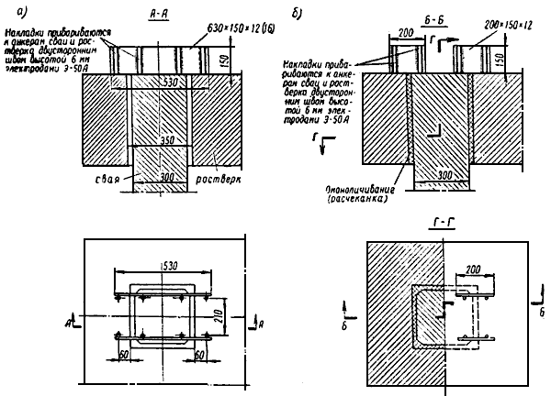
Рис.1. Детали соединения свай с ростверком:
- вариант N 1; б - вариант N 2

4. Выбор свай для промежуточных и анкерных опор при погружении в однородные грунты
 |  | Способы погружения свай
 |  | Забивка дизель-молотом |  |  | Погружение вибраторами
 |  | Грунты
Тип опор | Схема устано-  вки опор | Глины, суглинки мягкопластичные; супеси пластичные | Глины, суглинки тугопластичные; пески мелкие | Глины, суглинки, супеси полутвердые; пески крупные и средней крупности | Глины, суглинки, мягко-  плас-  тичные; супеси пластичные | Глины, суглинки тугопластичные; пески мелкие | Глины, суглинки, супеси полутвер-  дые, пески крупные и средней крупности
а) Для промежуточных опор
45  15 |  | 3 (С8-2)  2 (С6-1) | 3 (С6-2)  2 (С6-2) |  | 3 (С8-2)  2 (С6-1) | 3 (С6-2)  2 (С6-2)
 | б, г, е | 2 (С6-1)  2 (С6-1) | 2 (С5-1)  2 (С5-1) |  | 3 (С6-1)  2 (С6-1) | 2 (С5-1)  2 (С5-1)
 | в, д | 3 (С5-1)  2 (С5-1) |  |  | 3 (С8-2)  2 (С6-1) | 2 (С6-1)  2 (С6-1) | 2 (С5-1)  2 (С5-1)
65  15 |  | 3 (С8-3)  2 (С6-1) | 2 (С8-3)  2 (С6-1) |  | 3 (С10-3)  2 (С8-2) | 3 (С8-3)  2 (С6-1) | 2 (С8-3)  2 (С6-1)
 | б, г, е | 3 (С6-1)  2 (С6-1) | 2 (С6-2)  2 (С6-2) |  | 3 (С8-2)  2 (С6-1) | 3 (С5-1)  2 (С5-1)
65  20 | в, д | 3 (С8-2)  2 (С6-1) |  |  | 3 (С8-2)*  2 (С8-2) | 3 (С6-1)  2 (С6-1) | 2 (С6-2)  2 (С6-2)
105  20 |  | 4 (C10-2)  4 (С8-2) | 4 (С8-2)  4 (С6-1) | 4 (С6-2)  4 (С6-1) | 4 (С10-2)  4 (С8-2) | 4 (С8-2)  4 (С6-1) | 4 (С6-2)*  4 (С6-1)
 | б, г, е | 4 (С6-1)  4 (С6-1) | 4 (С5-1)  4 (С5-1) |  | 4 (С8-2)  4 (С8-2) | 4 (С5-1)  4 (С5-1)
 | в, д | 4 (С8-2)  4 (С8-2) |  |  | 4 (С8-2)*  4 (С8-2) | 4 (С6-1)  4 (С6-1) | 4 (С5-1)  4 (С5-1)
150  20 |  | - | 4 (С8-3)  4 (С6-1) |  | - | 4 (С10-3)  4 (С8-2) | 4 (С8-3)  4 (С6-1)
 | б, г, е | 4 (С8-2)  4 (С8-2) | 4 (С6-1)  4 (С6-1) | 4 (С5-1)  4 (С5-1) | 4 (С10-2)  4 (С10-2) | 4 (С8-2)  4 (С6-1) | 4 (С6-1)  4 (С6-1)
 | в, д | 4 (С10-2)  4 (С8-2) | 4 (С8-2)  4 (С6-1) |  | 4 (С10-2)  4 (С10-2) | 4 (С8-2)  4 (С6-1) | 4 (С6-1)*  4 (С6-1)
* При погружении растянутых свай вибраторами в глины длина их должна увеличиваться на 2 м.
б) Для анкерных опор
45-25  15 |  | 4 (С10-2)  4 (С8-2) | 4 (С8-2)  4 (С6-1) | 3 (С8-3)  3 (С6-1) | 4 (С10-2)  4 (С8-2) | 4 (С8-2)*  4 (С6-1) | 4 (С8-2)  4 (С6-1)
 | б, г, е | 4 (С8-2)  4 (С6-1) | 2 (С8-2)  2 (С6-1) | 2 (С6-2)  2 (С6-2) | 4 (С8-2)*  4 (С6-1) | 4 (С6-1)  4 (С6-1) | 2 (С8-2)  2 (С6-1)
 | в, д | 4 (С8-2)  4 (С6-1) | 3 (С8-2)  3 (С6-1) | 2 (С8-2)  2 (С6-1) | 4 (С10-2)  4 (С8-2) | 4 (С8-2)  4 (С6-1) | 3 (С8-2)  3 (С6-1)
65-25  15 |  | - | 4 (С8-2)  4 (С6-1) | 4 (С8-2)  4 (С6-1) | - | 4 (С10-2)  4 (С8-2) | 4 (С8-2)  4 (С6-1)
 | б, г, е | 4 (С8-2)  4 (С6-1) | 3 (С8-2)  3 (С6-1) | 2 (С8-3)  2 (С6-1) | 4 (С10-2)  4 (С8-2) | 4 (С8-2)  4 (С6-1) | 3 (С8-2)  3 (С6-1)
 | в, д | 4 (С10-2)  4 (С8-2) | 4 (С6-1)  4 (С6-1) | 2 (С8-3)  2 (С6-1) | 4 (С10-2)  4 (С10-2) | 4 (С8-2)  4 (С6-1) | 4 (С6-1)  4 (С6-1)
40-40  15 |  | - | 4 (С10-2)  4 (С8-2) | 4 (С8-2)  4 (С6-1) | - | 4 (С10-2)  4 (С8-2) | 4 (С8-2)*  4 (С6-1)
 | б, г, е | 4 (С10-2)  4 (С8-2) | 4 (С6-1)  4 (С6-1) | 2 (С8-3)  2 (С6-1) | 4 (С10-2)  4 (С8-2) | 4 (С8-2)  4 (С6-1) | 3 (С8-3)*  3 (С6-1)
 | в, д | 4 (С10-2)  4 (С8-2) | 4 (С8-2)  4 (С6-1) | 3 (С8-3)  3 (С6-1) | 4 (С10-2)  4 (С8-2) | 4 (С8-2)*  4 (С6-1) | 4 (С8-2)  4 (С6-2)

* При погружении свай вибраторами в глину длина сваи должна увеличиваться на 2 м.
Примечание. В числителе приведены данные для растянутых свай, в знаменателе - для сжатых; цифры перед скобками показывают количество свай, в скобках - тип свай.

5. Журнал забивки свай фундамента опоры N
электрифицируемого участка
 |  | ж.д. |  |  |  | ст.
Тип опоры |  |  | Тип ростверка |  |  |  |  | Тип свай
Тип оборудования, применяемого при забивке свай
Дата "___" ________________ 196 г.

N свай | Время забивки, час, мин | Погружение от залога, см | Схема фундамента, примечание

Строительный мастер

6. Опоры на свайных фундаментах (рис.2)

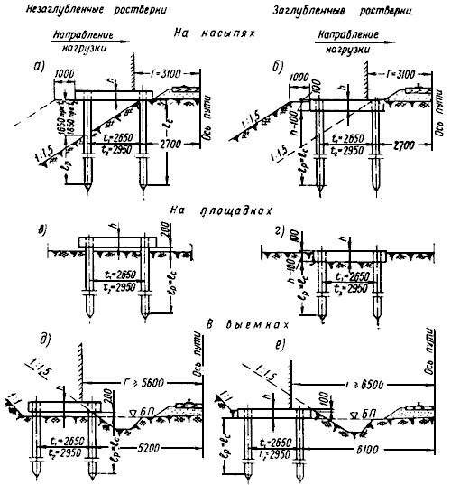
Рис.2. Схема установки опор на свайные фундаменты:
, в, д - ростверки над грунтом; б, г, е - ростверки на грунте
Приложение 7
БЛОЧНЫЕ ФУНДАМЕНТЫ СТАНЦИОННЫХ ОПОР ГИБКИХ ПОПЕРЕЧИН
И ИНЖЕНЕРНО-ГЕОЛОГИЧЕСКИЕ ДАННЫЕ

1. Характеристика блоков типа Р (рис.1 и 2)

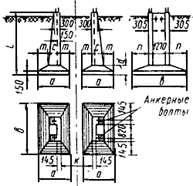
Рис.1. Общий вид блочного фундамента

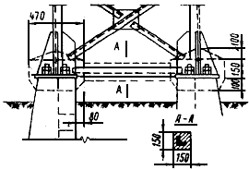
Рис.2. Соединение опор с блочным фундаментом

Наименование геометрических  размеров и показателей | Изме-  ритель | Типы блоков
 |  | Р1-1 | Р2-1 | Р3-1 | Р3-2 | Р4-1 | Р4-2 | Р4-3 |  |  | Р5-1 | P5-2 | Р5-3 | Р6-1 | Р6-2 | Р7-1 | Р7-2 | Р7-3 | Р8-1 | Р8-2 |  |  | Р9-1 | Р10-1
 | см | 300 | 350 | 400 |  | 400 |  |  |  |  | 450 |  |  | 450 |  | 450 |  |  | 450 |  |  |  | 470 | 470
 | " | 145 | 145 | 145 |  | 160 |  |  |  |  | 180 |  |  | 160 |  | 190 |  |  | 240 |  |  |  | 180 | 210
 | " | 265 | 265 | 265 |  | 325 |  |  |  |  | 395 |  |  | 265 |  | 345 |  |  | 395 |  |  |  | 395 | 395
 | " | 65 | 65 | 65 |  | 80 |  |  |  |  | 100 |  |  | 80 |  | 80 |  |  | 100 |  |  |  | 100 | 100
 | " | 40 | 40 | 40 |  | 40 |  |  |  |  | 40 |  |  | 40 |  | 55 |  |  | 70 |  |  |  | 40 | 55
 | " | 69 | 69 | 69 |  | 69 |  |  |  |  | 134 |  |  | 69 |  | 109 |  |  | 134 |  |  |  | 134 | 134
 | " | 40 | 40 | 40 |  | 55 |  |  |  |  | 55 |  |  | 55 |  | 55 |  |  | 55 |  |  |  | 55 | 55
Количество анкерных болтов на блок | шт. | 4 | 4 | 4 | 4 | 4 | 4 |  | 8 |  | 4 | 4 | 8 | 4 | 8 | 4 | 8 | 8 | 4 |  | 8 |  | 8 | 8
Диаметр анкерных болтов | мм | 36 | 36 | 36 | 42 | 36 | 42 |  | 36 |  | 36 | 42 | 36 | 42 | 42 | 42 | 36 | 42 | 42 |  | 36 |  | 36 | 36
Объем бетона блока (М-300) | м | 2,14 | 2,33 | 2,52 |  | 3,41 |  |  |  |  | 4,32 |  |  | 3,33 |  | 4,06 |  |  | 5,26 |  |  |  | 4,68 | 5,07
Объем бетона оголовка (М-150) | " | 0,18 | 0,18 | 0,18 |  | 0,18 |  |  |  |  | 0,18 |  |  | 0,18 |  | 0,18 |  |  | 0,18 |  |  |  | 0,18 | 0,18
Объем бетона (всего) | " | 2,32 | 2,51 | 2,70 |  | 3,59 |  |  |  |  | 4,50 |  |  | 3,51 |  | 4,24 |  |  | 5,44 |  |  |  | 4,86 | 5,25
Вес арматуры | кг | 131 | 152 | 162 | 211 | 218 | 252 |  | 257 |  | 251 | 284 | 308 | 243 | 256 | 306 | 313 | 438 | 363 |  | 310 |  | 310 | 353
Вес блока (без оголо-  вка) | т | 5,4 | 5,8 | 6,3 |  | 8,5 |  |  |  |  | 10,8 |  |  | 8,3 |  | 10,2 |  |  | 13,2 |  |  |  | 11,7 | 12,7

Примечание. Геометрические размеры и объем бетона блоков Р3, Р4, Р5, Р6, Р7 и Р8 одинаковые для первой, второй и третьей модификаций данных типоразмеров.

2. Привязка анкерных болтов блочных фундаментов
 |  | Типы опор
Анкерные болты | Еди-  ница измере-  ния | 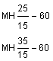 | 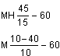 | 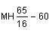 | 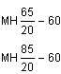 | 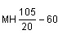 | 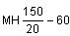 | 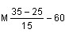 | 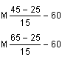 | 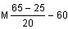
Расстояние между болтами - | см | 102 | 132 | 132 | 162 | 182 | 182 | 102 | 132 | 162
Диаметр | мм | 36 | 36 | 42 | 42 | 36 | 42 | 36 | 36 | 36
Количество на блок | шт. | 4 | 4 | 4 | 4 | 8 | 8 | 8 | 8 | 8

3. Условия применения блочных фундаментов типа Р (рис.3)

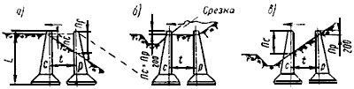
Рис.3. Схемы установки блочных фундаментов:
- на насыпи; б - в нулевых местах и выемках глубиной до 2 м;
в - в выемках глубиной более 2 м; - сжатый блок; - растянутый блок
Типы опор |  | На насыпи 3,2 м 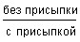 |  |  |  | Насыпь 3,3-4 м |  |  |  | Нулевые места выемки (независимо от глубины выемки)
 |  | Допускаемое давление на грунт, кГс/см
 |  | 1,5 |  | 2,0 |  | 1,5 |  | 2,0 |  | 1,0 |  | 1,5 |  | 2,0
 |  | Блоки
Промежуточные направленные | МН 35/15-60 | Р3-1 | Р3-1 | Р2-1 | Р2-1 | Р3-1 | Р3-1 | Р3-1 | Р3-1 | Р1-1 | Р1-1 | Р1-1 | Р1-1 | Р1-1 | Р1-1
 | МН 35/15-60 | Р4-1 | Р3-1 | Р3-1 | Р3-1 | Р5-1  Р2-1 | Р3-1  Р2-1 | Р5-1  Р1-1 | Р3-1  Р1-1 | Р3-1 | Р4-1 | Р2-1 | Р2-1 | Р1-1 | Р1-1
 | МН 45/15-60 | Р4-1 | Р3-1 | Р4-1 | Р3-1 | Р5-1  Р2-1 | Р3-1  Р2-1 | Р5-1  Р2-1 | Р3-1  Р2-1 | Р3-1 | Р4-1 | Р2-1 | Р2-1 | Р2-1 | Р2-1
 | МН 65/15-60 | Р7-1  Р3-2 | Р6-1  Р3-2 | Р7-1  Р3-2 | Р6-1  Р3-2 | Р8-1  Р4-2 | Р6-1  Р4-2 | Р8-1  Р3-2 | Р6-1  Р3-2 | Р4-2 | Р5-2 | Р4-2 | Р4-2 | Р3-2 | Р3-2
 | МН 65/20-60 | Р7-1  Р3-2 | Р6-1  Р3-2 | Р7-1  Р3-2 | Р6-1  Р3-2 | Р8-1  Р3-2 | Р6-1  Р3-2 | Р8-1  Р3-2 | Р6-1  Р3-2 | Р3-2 | Р5-2 | Р3-2 | Р3-2 | Р3-2 | Р3-2
 | МН 85/20-60 | Р8-1  Р4-2 | Р6-1  Р4-2 | Р7-1  Р3-2 | Р6-1  Р3-2 | Р8-1  Р4-2 | Р6-1  Р4-2 | Р8-1  Р3-2 | Р6-1  Р3-2 | Р4-2 | Р5-2* | Р4-2 | Р3-2* | Р3-2 | Р3-2
 | МН 105/20-60 | Р8-2  Р4-3 | Р7-2  Р4-3 | Р8-2  Р4-3 | Р7-2  Р4-3 | -  Р4-3 | -  Р4-3 | -  Р4-3 | - Р4-3 | Р7-2 | Р8-2 | Р4-3 | Р4-3 | Р4-3 | Р4-3
 | МН 150/20-60 | -  Р7-3 | -  Р7-3 | -  Р7-3 | - *  Р6-2 | -  Р7-3 | -  Р7-3 | -  Р7-3 | - *  Р6-2 | Индиви-  дуальный проект |  | Р7-3 | Р7-3 | Р7-3 | Р6-2
Анкерные |  | Р9-1 | Р9-1 | Р9-1 | Р9-1 | -  Р5-3 | -  Р5-3 | -  Р4-3 | -  Р4-3 | Р9-1 | Р9-1 | Р5-3 | Р5-3 | Р4-3 | Р4-3
 | 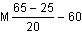 | Р10-1 | Р10-1 | Р9-1 | Р9-1 | -  Р5-3 | -  Р5-3 | -  Р5-3 | -  Р5-3 | Р10-1 | Р10-1 | Р5-3 | Р5-3 | Р4-3 | Р4-3
 | 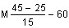 | Р9-1 | Р9-1 | Р9-1 | Р9-1 | -  Р5-3 | -  Р5-3 | -  Р4-3 | -  Р4-3 | Р9-1 | Р9-1 | Р5-3 | Р5-3 | Р4-3 | Р4-3
 | 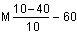** | Р4-1 | Р4-1 | Р4-1 | Р4-1 | Р5-1 | Р5-1 | Р5-1 | Р5-1 | Р5-1 | Р5-1 | Р3-1 | Р3-1 | Р3-1 | Р3-1
 | 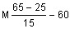*** | Р10-1 | Р10-1 | Р10-1 | Р10-1 | -  Р5-3 | -  Р5-3 | -  Р5-3 | -  Р5-3 | Р10-1 | Р10-1 | Р5-3 | Р5-3 | Р5-3 | Р5-3
________________
* В основании обязательно устройство щебеночной подушки толщиной 20 см.
** При установке блоки разворачивают на 90°.
*** Опора может быть использована как угловая с моментом 40-40/15.

4. Инженерно-геологические данные для фундаментов опор контактной сети
Допускаемое давление на грунт , кГс/см

(Допускаемое давление на грунты дается из расчета глубины заложения фундамента 2 м)

а) Глинистые грунты - (не макропористые)
Наименование грунта | Коэффициент пористости | Состояние грунта основания
 |  | твердое | пластичное
Супеси | 0,5 | 3,0 | 3,0
 | 0,7 | 2,5 | 2,0
Суглинки | 0,5 | 3,0 | 2,5
 | 0,7 | 2,5 | 1,8
 | 1,0 | 2,0 | 1,0
Глины | 0,5 | 6,0 | 4,0
 | 0,6 | 5,0 | 3,0
 | 0,8 | 3,0 | 2,0
 | 1,1 | 2,5 | 1,0

б) Песчаные и крупнообломочные грунты
Наименование грунта | Состояние грунтов
 | плотные | средней плотности
Пески гравелистые и крупные, независимо от их влажности | 4,5 | 3,5
Пески средней крупности, независимо от их влажности | 3,5 | 2,5
Пески мелкие:
а) маловлажные | 3,0 | 2,0
б) очень влажные и насыщенные водой | 2,5 | 1,5
Пески пылеватые:
а) маловлажные | 2,5 | 2,0
б) очень влажные | 2,0 | 1,5
в) насыщенные водой | 1,5 | 1,0
Щебенистый (галечниковый) с песчаным заполнением | - | 6,0
Дресвяной (гравийный) из обломков изверженных пород | - | 5,0
То же из обломков осадочных пород | - | 3,0

в) Скальные грунты

Допускаемое давление на грунты скального основания, независимо от размеров и глубины заложения фундаментов, определяется по формуле:
,
где - предел прочности на одноосное сжатие грунтов в водонасыщенном состоянии, кГс/см;
- коэффициент однородности грунта, равный 0,17.
г) Насыпные грунты

Насыпные грунты, слагающие тело железнодорожных насыпей, независимо от их состава (пески, супеси, суглинки), могут служить основанием для опор контактной сети с допускаемым давлением 1,5 кГс/см при возрасте насыпей не менее 5 лет (условно).
Допускаемое давление на грунты, не предусмотренные пп.а, б, в и г, назначается в каждом отдельном случае после производства специальных исследований.
При глубине заложения фундаментов более 2 или менее 1,5 м допускаемое давление пересчитывается (см. таблицу).

Допускаемое давление на грунт на различной глубине (по формулам из НиТУ 127-55)
Глубина заложения подошвы фундамента, м | Допускаемое давление на грунт под подошвой фундамента при различных значениях допускаемого давления на глубине 2 м, кГс/см
 | 1,0 | 1,5 | 2,0 | 2,5 | 3,0
1,0 | 0,83 | 1,25 | 1,67 | 2,08 | 2,49
1,2 | 0,90 | 1,34 | 1,79 | 2,24 | 2,69
1,4 | 0,96 | 1,44 | 1,92 | 2,41 | 2,88
1,5 | 1,00 | 1,50 | 2,00 | 2,50 | 3,00
2,0 | 1,00 | 1,50 | 2,00 | 2,50 | 3,00
2,2 | 1,06 | 1,57 | 2,07 | 2,57 | 3,07
2,4 | 1,13 | 1,63 | 2,14 | 2,64 | 3,14
2,6 | 1,19 | 1,70 | 2,20 | 2,71 | 3,22
2,8 | 1,26 | 1,76 | 2,27 | 2,78 | 3,29
3,0 | 1,32 | 1,83 | 2,34 | 2,85 | 3,36
3,2 | 1,38 | 1,90 | 1,41 | 2,92 | 3,43
3,4 | 1,45 | 1,96 | 2,48 | 2,99 | 3,50
3,6 | 1,51 | 2,03 | 2,54 | 3,05 | 3,58
3,8 | 1,58 | 2,09 | 2,61 | 3,13 | 3,65
4,0 | 1,64 | 2,16 | 2,68 | 3,20 | 3,72
4,2 | 1,70 | 2,23 | 2,75 | 3,27 | 3,79
4,4 | 1,77 | 2,29 | 2,82 | 3,34 | 3,86
4,6 | 1,83 | 2,36 | 2,88 | 3,41 | 3,94
4,8 | 1,90 | 2,42 | 2,95 | 3,48 | 4,01
5,0 | 1,96 | 2,49 | 3,02 | 3,55 | 4,58
Приложение 8
СТАЛЬНЫЕ СТАНЦИОННЫЕ ОПОРЫ ГИБКИХ ПОПЕРЕЧИН
Наименование опор | Обозначение опор | Вес опоры, кг | Примечание
Опоры гибких поперечин высотой 10 м, анкерные | 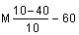 | 832 | Изготовляются из стали марки Ст.3 мартеновской, по группе А
Консольные опоры высотой 13 м | 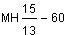 | 567 | Изготовляются из стали марки Ст.3 мартеновской, по группе А
Опоры гибких поперечин высотой 15 м, промежуточные | 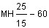 | 715 | Изготовляются из стали марки Ст.3 мартеновской, по группе А
 | 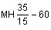 | 839
 | 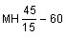 | 917
 | 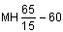 | 1116
Опоры гибких поперечин высотой 15 м, направленные |  | 703 | Изготовляются из стали марки Ст.3 мартеновской, по группе А
 |  | 816
Опоры гибких поперечин высотой 20 м, промежуточные (направленные) | 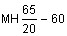 | 1217 | Изготовляются из стали марки 14Г2
 | 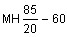 | 1384
 | 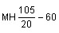 | 1608
 | 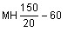 | 1932
Опоры гибких поперечин высотой 20 м, промежуточные (направленные) |  | 1340 | Изготовляются из стали марки Ст.3 мартеновской, по группе А
 |  | 1535
 |  | 1778
 |  | 2197
Опоры гибких поперечин высотой 15 м, анкерные | 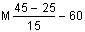 | 1224 | Изготовляются из стали марки Ст.3 мартеновской, по группе А
 | 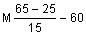 | 1575
 | 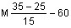 | 1124
Опоры гибких поперечин высотой 20 м, анкерные | 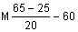 | 1573 | Изготовляются из стали марки Ст.3 мартеновской, по группе А
Опоры гибких поперечин высотой 20 м, анкерные |  | 1424 | Изготовляются из стали 14Г2
Приложение 9
ЖЕСТКИЕ СТАЛЬНЫЕ ПОПЕРЕЧИНЫ НА ЖЕЛЕЗОБЕТОННЫХ СТОЙКАХ (ОПОРАХ)

1. Объемы работ на две стойки (опоры) (см. рисунок)
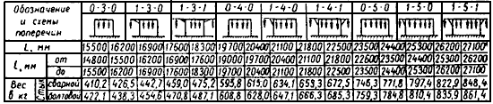
Схемы жестких поперечин и расход металла:
- длина поперечины; - расстояние между стойками

Наименование конструкций |  |  | Нераздельные опоры  с лежнями |  |  |  |  |  | Раздельные опоры на свайных фундаментах
 |  |  | Тип стойки
 |  |  | 4,5 |  | 6,0 |  | 8,0 |  | 4,5 |  | 6,0 |  |  |  | 8,0
 |  |  | бетон, м | ме-  талл, кг | бетон, м | ме-  талл, кг | бетон, м | ме-  талл, кг | бетон, м | ме-  талл, кг | бетон, м | ме-  талл, кг |  |  | бетон, м | ме-  талл, кг
Количество лежней или тип свай |  | 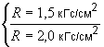 | - |  | 4-I (-)  - (-) |  | 4-II (4-I)  4-I (-) |  | ДС 6/4,5-120 |  |  |  |  |  | ДС 10/4,5-120
Железобетонные стойки опор |  |  | 1,22 | 74,76 | 1,34 | 108,56 | 1,34 | 421,4 | 0,90 | 65,8 | 0,98 |  | 94,6 |  | 0,99 | 326,4
Железобетонные опорные плиты |  |  | 0,04 | 2,42 | 0,04 | 2,42 | 0,04 | 2,42 | - | - | - |  | - |  | - | -
Железобетонные сваи |  |  | - | - | - | - | - | - | 1,96 | 175 | 1,96 |  | 175 |  | 1,96 | 215
Оголовки |  |  | 0,06 | 40,9 | 0,06 | 40,9 | 0,06 | 40,9 | 0,06 | 40,9 | 0,06 |  | 40,9 |  | 0,06 | 40,9
Заглушки и омоноличивание опор |  |  | 0,08 | - | 0,08 | - | 0,08 | - | 0,24 | - | 0,24 |  | - |  | 0,36 | -
Итого без лежней | 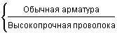 |  | 1,4 | 43,32  74,76 | 1,52 | 43,32  108,36 | 1,52 | 464,72 | 3,16 | 215,9  65,8 | 3,24 |  | 215,9  94,6 |  | 3,37 | 580,3

Примечание. Типы и количество лежней в скобках даны для нулевых мест и выемок.

2. Характеристика основных типов поперечин
Расчетная длина, м | Высота, м | Ширина, м | Длина панели, м | Несущая способность, тсм | Принятая маркировка поперечин | Примечание
30,5 | 0,79 | 0,50 | 0,90 | 24; 22 | п 24/30,5  п 22/30,5 | Без освещения
27,8 | 0,79 | 0,74 | 0,90 | 19; 22 | п 19/27,8  п 22/27,8 | С освещением
30,27 | 1,010 | 0,74 | 1,13 | 31; 25 | п 31/30,3  п 25/30,3 | То же
33,41 | 1,010 | 0,74 | 1,13 | 32; 28; 25 | п 32/33,4  п 28/33,4  п 25/33,4 | Без освещения и с освещением
35,40 | 1,14 | 0,74 | 1,18 | 36; 32; 28 | п 36/35,4  п 32/35,4  п 28/35,4 | То же
38,42 | 1,14 | 0,74 | 1,18 | 46; 36; 32 | п 46/38,4  п 36/38,4  п 32/38,4 | "

3. Длины применяемых поперечин
Тип поперечин (основных) | Расчетная длина основной поперечины, м | Допускаемая расчетная длина поперечины, м
 |  | при уменьшении количества панелей | при уменьшении количества панелей и с учетом изменения опирания поперечин в пределах крайних усиленных панелей, м
п 24/30,5; п 22/30,5 | 30,5 | 29,6  28,7  27,8 | 30,5-29,42  29,6-28,52  28,6-27,62  27,8-26,72
п 22/27,8; п 19/27,8 | 27,8 |  | 27,8-26,72
п 31/30,3; п 25/30,3 | 30,27 | 29,14  28,01 | 30,27-29,39  29,14-28,26  28,01-27,13
п 32/33,4;  п 28/33,4;  п 25/33,4 | 33,41 | 32,28  31,15 | 33,41-32,53  32,28-31,4  31,15-30,27
п 36/35,4;  п 32/35,4;  п 28/35,4 | 35,4 | 34,22 | 35,4-34,48  34,22-33,3
п 46/38,4;  п 36/38,4;  п 32/38,4 | 38,42 | 37,24  36,06 | 38,42-37,5  37,24-36,32  36,06-35,14
Приложение 10
ГЛАВНЕЙШИЕ МОНТАЖНЫЕ ДАННЫЕ ЦЕПНЫХ КОНТАКТНЫХ ПОДВЕСОК
(рис.1-10)
1. Номинальное натяжение несущих тросов компенсированной подвески
 | Несущий трос | М120 | ПБСМ95 | М95 | ПБСМ70
 | Номинальное натяжение | 1800 | 1600 | 1700 | 1500

2. Схема средней анкеровки компенсированной подвески (см. рис.1)
Монтажная таблица
Длина пролета , м | Стрелы провеса (см) и натяжения (кГс) | Температура воздуха при монтаже
 |  | -40° | -30° | -20° | -10° | 0° | +10° | +20° | + 30° | +40°
40 |  | 1000 | 860 | 740 | 680 | 685 | 505 | 440 | 400 | 370
 |  | 12 | 14 | 16 | 18 | 20 | 24 | 27 | 30 | 33
50 |  | 1000 | 870 | 785 | 660 | 565 | 470 | 400 | 360 | 325
 |  | 19 | 22 | 25 | 28 | 33 | 40 | 47 | 52 | 57
60 |  | 1000 | 880 | 770 | 640 | 535 | 440 | 370 | 320 | 285
 |  | 27 | 31 | 35 | 42 | 50 | 61 | 73 | 84 | 94
70 |  | 1000 | 890 | 780 | 620 | 500 | 400 | 330 | 285 | 250
 |  | 37 | 41 | 47 | 59 | 73 | 92 | 111 | 129 | 146

3. Минимальные длины переходных пролетов на кривых при наибольших скоростях (рис.2)
, м |  | 1500 и более | 1200 | 1000 | 700 | 600 | 500 | 400 | 300
, км/ч |  | 160 | 150 | 135 | 115 | 105 | 95 | 85 | 75
, м | Схема | - | 43 | 40 | 19 | 38 | 36 | 35 | 33
 | Схема б | - | 39 | 36 | 35 | 34 | 32 | 31 | 29

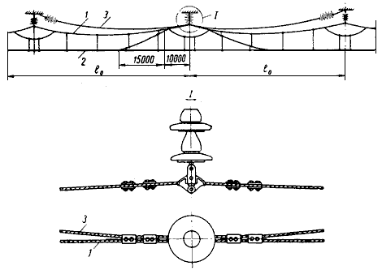
Рис.1. Схема средней анкеровки компенсированной подвески:
1 - несущий трос цепной подвески; 2 - контактный провод цепной подвески; 3 - дополнительный трос
средней анкеровки; - длина промежуточного пролета

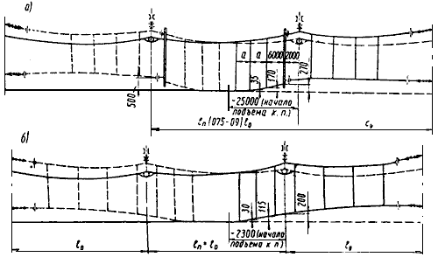

Рис.2. Схема переходного пролета цепной подвески с одним контактным проводом:
) - при сопряжении с секционированием; б) - при сопряжении без секционирования;
- расстояние между струнами; - длина промежуточного пролета;
- длина переходного пролета

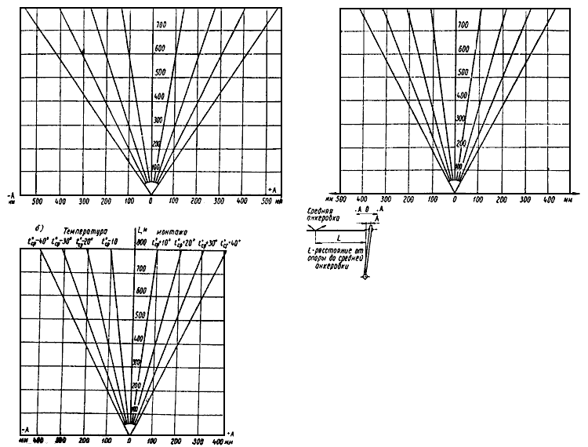
Рис.3. Перемещения фиксаторов и консолей в компенсированных подвесках:
- при медных контактных проводах и медном несущем тросе (постоянный ток);
б - при сталемедном несущем тросе (постоянный ток); в - в подвеске переменного тока
с несущим тросом ПБСМ-70; - расстояние от средней анкеровки, м;
- величина перемещения, мм; - средняя температура;
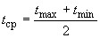.

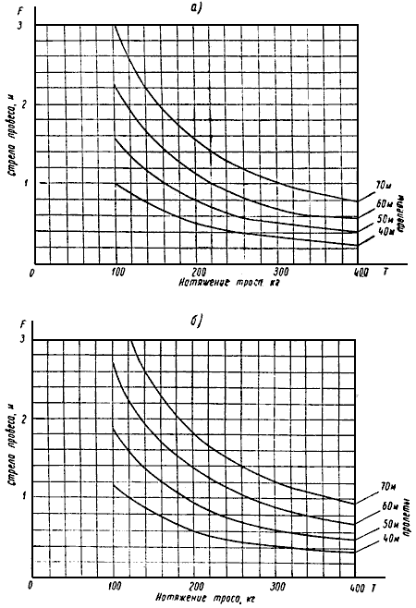

Рис.4. Кривые зависимости стрел провеса от натяжения троса группового заземления
(40, 50, 60 и 70 м - длины мачтовых пролетов):
- для троса ПБСМ-60; б - для тросов ПБСМ-70 и С-70

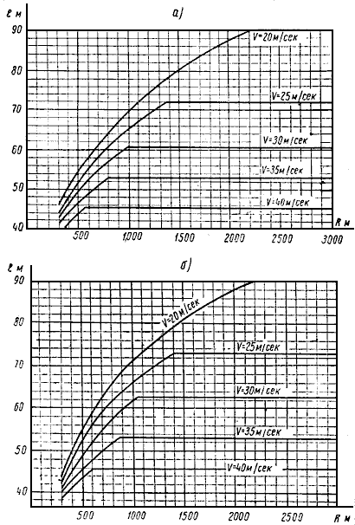

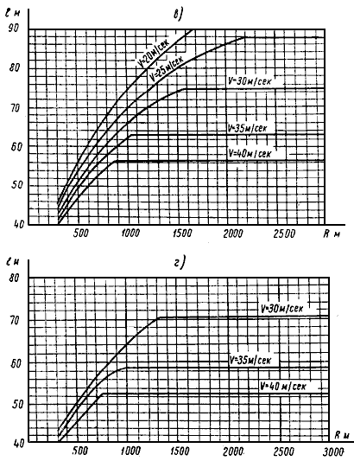

Рис.5. Наибольшие длины пролетов цепной подвески при различных радиусах
кривых и разных скоростях ветра:
- для подвески с одним контактным проводом МФ-85; б - для подвески с одним контактным
проводом МФ-100; в - для цепной подвески с двойным контактным проводом 2МФ-100;
г - для цепной подвески с двойным контактным проводом 2МФ-100, расположенной
на насыпях высотой более 5 м; - радиус кривой, м; - длина пролета, м;
- скорость ветра, м/сек

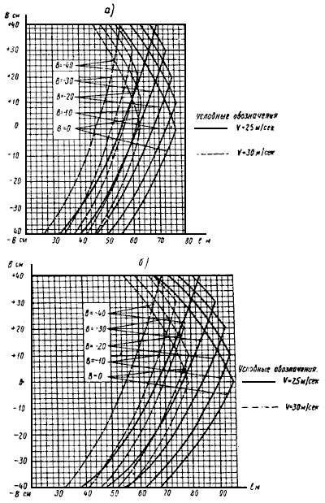

Рис.6. Длины пролетов цепной подвески на прямой в зависимости от зигзагов:
- цепная подвеска с одним контактным проводом МФ-100 (гирлянда из 3-х изоляторов);
б - цепная подвеска с двойным контактным проводом 2МФ-100;
- величина зигзага, см; - длина пролетов, м

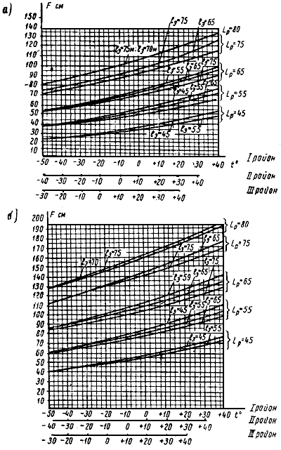

Рис.7. Зависимость стрел провеса цепных подвесок
(с рессорными струнами) от температуры:
- цепной подвески с проводами ПБСМ70+МФ-100; б - цепной подвески с проводами М-120+2МФ-100;
- стрела провеса, см; - температура в градусах; - длина эквивалентного пролета, м;
- длина рабочего пролета, м

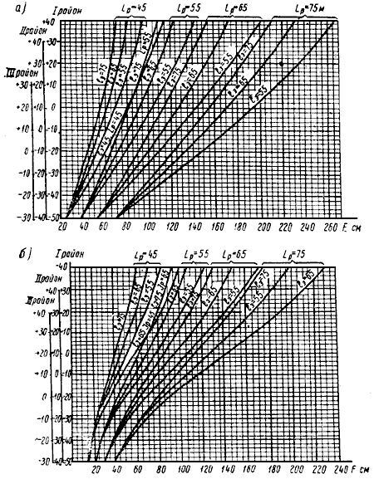

Рис.8. Кривые зависимости стрел провеса провода А-185 от температуры
и длины эквивалентных пролетов :
- при натяжении в проводе 500 кг; б - при натяжении в проводе 900 кг;
- стрела провеса, см; - длина рабочего пролета, м

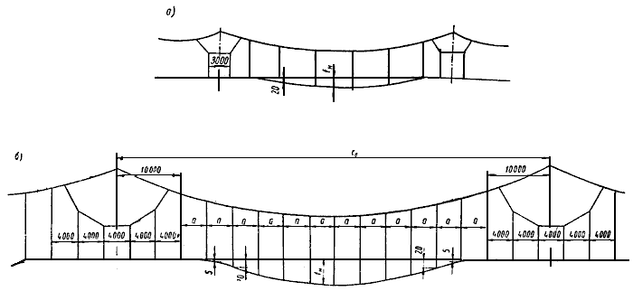

Рис.9. Схема провеса контактных проводов в промежуточном пролете:
) - компенсированной подвески ПБСМ70+1МФ-100;
б) - компенсированных подвесок М120+2МФ-100; М95+2МФ-100; ПБСМ95+2МФ-100
постоянного тока; - расстояние между струнами, м; - стрела провеса контактного провода
в середине пролета, мм (см. табл.10)

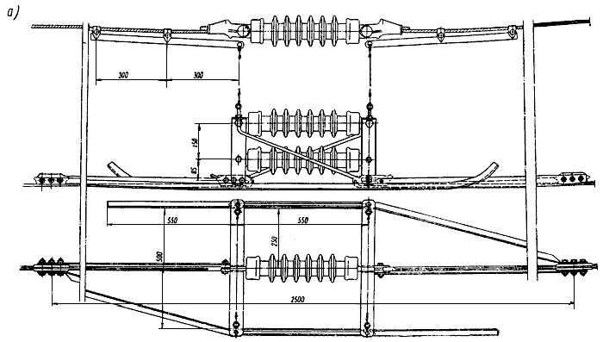

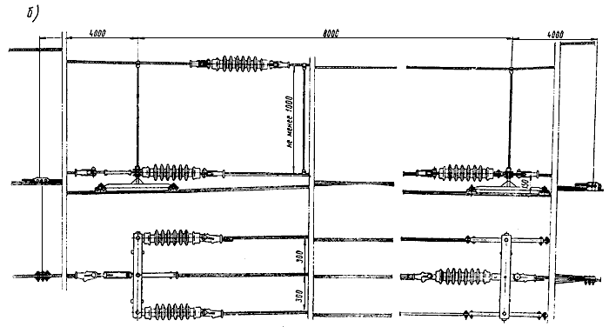
Рис.10. Секционные изоляторы:
- переменного тока; б - трехпроводный секционный изолятор
Приложение 11
МЕХАНИЗМЫ И ПРИБОРЫ, ПРИМЕНЯЕМЫЕ ПРИ МОНТАЖЕ ОБОРУДОВАНИЯ
ТЯГОВЫХ ПОДСТАНЦИЙ

1. Станок для забивки электродов заземления

Станок (рис.1) состоит из тележки с площадкой, на которой расположены электродвигатель, редуктор и лебедка направляющих стоек из стальных труб. По направляющим скользит ударник (чугунная болванка весом 55 кг) верхнего барабана. На одном валу с редуктором установлен наматывающий барабан.
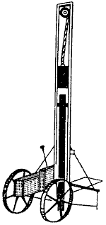
Рис.1. Станок для забивки электродов

После установки станка над местом заглубления электрода, подсоединения электродвигателя к источнику питания и установки электрода в зажиме станка двигатель включают в работу и при помощи рычага включают подъемное устройство.
Ремень с закрепленным на нем ударником наматывают на нижний барабан, а через верхний барабан ударник поднимают вверх. После включения сцепления болванка, падая вниз, ударяет по верхней части электрода. Операцию повторяют до погружения электрода в грунт на требуемую глубину. Для забивки одного электрода в грунт третьей категории требуется около 10 мин.
Станок легко разбирается для перевозки вдоль траншеи. Управляет им один рабочий.
2. Крепление деталей и конструкций с помощью строительно-монтажного пистолета и дюбелей
Строительно-монтажный пистолет типа СМП-1 служит для забивки специальных крепежных деталей (дюбелей) в различные строительные основания - бетон, железобетон, кирпич, сталь. Его применение позволяет в 4-5 раз ускорить выполнение креплений электроконструкций. Пистолет состоит (рис.2) из ствола с муфтой, корпуса с размещенным в нем ударно-спусковым механизмом и защелкой запирания, устройства ступенчатой блокировки безопасности кожуха с резиновой ручкой и предохранительной пробкой, сменных защитных наконечников, предохраняющих рабочих от осколков, и рукоятки. Сменные наконечники обычно имеют круглую форму, но в некоторых случаях такая форма затрудняет забивку дюбелей в требуемом месте, поэтому в наборе имеются 2 фасонных защитных наконечника.
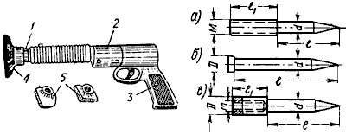
Рис.2. Строительно-монтажный пистолет:
- дюбель с наружной резьбой; б - гвоздеобразный дюбель; в - дюбель с внутренней резьбой;
1 - ударный механизм; 2 - ствол; 3 - рукоятка; 4 - наконечник; 5 - сменные наконечники;
- длина резьбы; - часть дюбеля без резьбы; - диаметр дюбеля;
- диаметр головки; - метрическая резьба

Пистолет снабжен двумя сменными стволами диаметром 3 и 12 мм, каждый из которых применяют в зависимости от размеров забиваемых крепежных деталей.
Применяются дюбеля трех типов: а) с наружной резьбой; б) гвоздеобразный; в) с внутренней резьбой.
Дюбеля с наружной или внутренней резьбой забивают в кирпичные и бетонные стены или в стальные конструкции, после чего к ним крепят детали оборудования. В случае, если монтируемое изделие во время эксплуатации снимать не требуется, то оно закрепляется гвоздеобразными дюбелями.
В зависимости от назначения и веса закрепляемой детали, способа крепления и материала конструкции выпускаются дюбеля различных типов (табл.1) и размеров.

Таблица 1

Размеры дюбелей к пистолету СМП-1 (см. рис.2)
Для ствола калибром 8 мм |  |  |  |  |  | Для ствола калибром 12 мм
Номен-  клатурный N |  |  |  |  |  | Номен-  клатурный N
Дюбеля с наружной резьбой
1 | 4,5 | - | 5 | 60 | 20 | 5 | 8 | - | 10 |  | 45 | 25
2 | 5,5 | - | 5 | 60 | 20 | 6 | 8 | - | 10 |  | 65 | 25
3 | 5,5 | - | 8 | 45 | 25 | 7 | 8 | - | 10 |  | 50 | 40
4 | 5,5 | - | 8 | 65 | 25 | 8 | 8 | - | 12 |  | 45 | 25
23 | 4,5 | - | 5 | 20 | 20 | 9 | 8 | - | 12 |  | 65 | 25
24 | 5,5 | - | 8 | 20 | 20 | 26 | 8 | - | 10 |  | 25 | 20
25 | 5,5 | - | 8 | 25 | 25 | 27 | 8 | - | 10 |  | 35 | 40
- | - | - | - | - | - | 28 | 8 | - | 12 |  | 30 | 25
Гвоздеобразные дюбеля
10 | 4,5 | 8 | - | 25 | - | 16 | 8 | 12 | - |  | 25 | -
11 | 4,5 | 8 | - | 35 | - | 17 | 8 | 12 | - |  | 40 | -
12 | 4,5 | 8 | - | 55 | - | 18 | 8 | 12 | - |  | 65 | -
13 | 4,5 | 8 | - | 75 | - | - | - | - | - |  | - | -
14 | 5,5 | 8 | - | 55 | - | - | - | - | - |  | - | -
15 | 5,5 | 8 | - | 75 | - | - | - | - | - |  | - | -
Дюбеля с внутренней резьбой
10 | 5,5 | 8 | 4 | 45 | 15 | - | - | - |  | - | - | -
20 | 5,5 | 8 | 4 | 60 | 15 | - | - | - |  | - | - | -
21 | 5,5 | 8 | 6 | 45 | 15 | - | - | - |  | - | - | -
22 | 5,5 | 8 | 6 | 60 | 15 | - | - | - |  | - | - | -

К пистолету выпускаются патроны диаметром 12,5 мм, двенадцати типоразмеров: 3 группы В длиной 17,5 мм и 4 группы Г длиной 24 мм (табл.2).

Таблица 2
Характеристика патронов к пистолету СМП-1
Группы патронов | Номера патронов | Ориентировочный вес зарядов, г | Цвет пыжей
В (для ствола калибром 8 мм) | 1 | 0,3 | Белый
 | 2 | 0,35 | Зеленый
 | 3 | 0,4 | Черный
 | 4 | 0,45 | Бурый
 | 5 | 0,5 | Желтый
 | 6 | 0,55 | Синий
 | 7 | 0,6 | Красный
 | 8 | 0,7 | Бордовый
Г (для ствола калибром 12 мм) | 1 | 0,8 | Белый
 | 2 | 0,9 | Зеленый
 | 3 | 1 | Черный
 | 4 | 1,1 | Синий

Патроны выбираются в зависимости от размеров забиваемых дюбелей и материала конструкции, в которую их забивают.
Дюбеля забивают следующим образом: нажав рукой на защелку, расположенную с левой стороны пистолета, открывают его; в ствол пистолета вводят дюбель с надетым на него полиэтиленовым наконечником; вставляют надлежащего размера патрон и закрывают пистолет резким поворотом ствола (глубину забивки дюбеля регулируют также установкой ограничительной шайбы), берут пистолет обеими руками: левой за кожух ствола и правой за рукоятку, большим пальцем левой руки нажимают на предохранительную кнопку, пистолет с силой прижимают к строительной конструкции, нажимая одновременно правой рукой на рукоятку, спусковым крючком производят выстрел. Выстрел разрешается производить только в защитных очках.
Для работы с пистолетом рабочий должен быть специально обучен и иметь удостоверение, получаемое после сдачи испытания квалификационной комиссии.
Крепление с помощью дюбелей, так называемое безвмазочное, осуществляется следующим образом: подготавливают отверстия по диаметру и глубине, соответствующие размерам применяемых дюбелей, и в них ударами молотка забивают дюбеля так, чтобы их наружные торцы были в одной плоскости с краями отверстий. Затем винт, болт или шпильку пропускают через деталь крепления устанавливаемого изделия и ввинчивают в распорную гайку дюбеля до отказа.
Распорная гайка, перемещаясь в корпусе дюбеля, раздвигает его лепестки, вдавливая их в стенки гнезда, и создает, таким образом, самозаклинивание дюбеля в отверстии (рис.3).
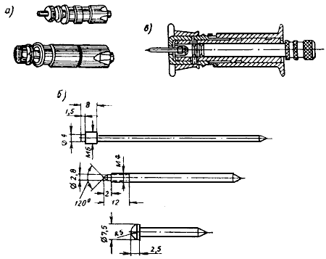
Рис.3. Дюбель:
- общий вид; б - шпилька, болт и винт; в - продольный разрез

Дюбеля выпускаются различных размеров. Ниже приводятся типоразмеры дюбелей, выпускаемых Московским заводом электромонтажных инструментов треста "Электромонтажконструкция" (табл.3). Помимо этого, можно использовать простые дюбеля типов Д6 и Д4 с наружной резьбой М6 и М4 и дюбеля в виде гвоздей с круглой шляпкой типа Г4, которые забиваются в опорную поверхность с помощью специальных оправок типа ОД-6, ОД-4 и ОГ-4.

Таблица 3
Характеристика дюбелей с распорной гайкой
Индекс дюбелей | Метизы для крепления изделий | Размеры, мм |  |  | Наибольшие допустимые усилия  на выдергивание, кг
 |  | диаметр гильзы | длина гильзы | толщина закрепляемой детали | по бетону | по кирпичу
К-434 | Винт М4х35 | 10 | 24 | до 10 | 180 | 170
К-435 | Винт М6х40 | 12 | 30 | до 10 | 210 | 200
К-426/I | Болт М8х55 | 15 | 48 | до 10 | 420 | 400
К-426/2 | Болт М8х65 |  |  | 11-20
К-437/1 | Болт М10х65 | 18 | 55 | до 15 | 620 | 590
К-437/II | Болт М10х80 |  |  | 16-30
К-438/I | Болт M12х80 | 20 | 65 | до 20 | 750 | 630
К-438/2 | Болт М12х100 | 26 | 85 | 21-40 | 900 | 730
К-439/I | Болт М16х100 |  |  | до 20
К-439/II | Болт М16х120 | 15 | 48 | 21-40 | 420 | 400
К-436/III | Шпилька М8х90 |  |  | до 20
К-437/III | Шпилька М10х100 | 18 | 55 | до 30 | 620 | 590
К-438/III | Шпилька М12х138 | 20 | 65 | до 40 | 750 | 630
К-439/III | Шпилька М16х160 | 26 | 85 | до 40 | 900 | 730

3. Жилоискатель типа ЖИ-30. Карманный искатель жил

У жилоискателя типа ЖИ-30 в качестве индикатора (указателя номера жилы) служит омметр (рис.4), изготовленный из микроамперметра на 300 мка типа М-24. Его деления обозначены порядковыми номерами от 1 до 30. Второй частью прибора является магазин сопротивлений, состоящий из 30 сопротивлений различной величины, от каждого из которых сделан вывод к соответствующему зажиму. Зажимы обозначены порядковыми номерами.
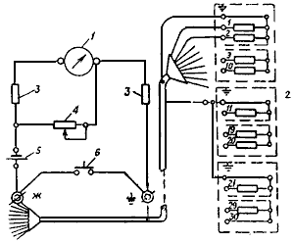
Рис.4. Жилоискатель:
1 - омметр (микроамперметр); 2 - магазин сопротивлений; 3 - сопротивления;
4 - сопротивление переменное; 5 - батарея от карманного фонаря; 6 - кнопка

Жилы кабеля находятся следующим образом: после разделки кабеля с обеих сторон концы всех жил зачищают до металлического блеска. На одном конце кабеля жилы его присоединяют к магазину сопротивлений в произвольном порядке. Этим самым каждой жиле присваивается номер и соответствующее сопротивление относительно земли или свинцовой оболочки кабеля.
Перед началом операции прозвонки проверяют нулевое положение стрелки омметра, соответствующее контрольной точке 30. Последовательно с микроамперметром включено углеродистое сопротивление типа ВС-05 на 1000 ом, которое вместе с микроамперметром шунтировано переменным сопротивлением типа СП-II на 15000 ом, служащим для компенсации падения напряжения в батарейке карманного фонаря типа КВС-0,5, питающей прибор. Этим переменным сопротивлением устанавливают стрелки микроамперметра на контрольную точку 30. Для замыкания зажимов прибора при контроле служит кнопка.
Соединив с другого конца кабеля зажим омметра, обозначенный знаком заземления (равно, как соответственно обозначенные зажимы магазина сопротивлений), с землей или металлической оболочкой кабеля, касаются поочередно каждой жилой кабеля к зажиму Ж прибора. При этом через прибор каждый раз будет протекать ток, величина которого будет зависеть от величины подключенного сопротивления, соответствующего определенной жиле, и стрелка прибора будет показывать номер жилы, которой прикоснулись к зажиму Ж. При помощи описанного прибора можно прозванивать одновременно до 30 жил при длине их до 3 км (см. рис.4).
Для проверки правильности монтажа проводок в пределах панелей щитов, если эта проводка выполнена в два или более слоев, в коробах, жгутами и т.п., когда за направлением проводов непосредственно проследить невозможно, применяется карманный искатель, состоящий из сухого элемента от батарейки карманного фонаря и указательного блинкера (рис.5).
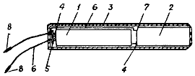
Рис.5. Карманный жилоискатель:
1 - элемент; 2 - блинкер; 3 - корпус; 4 - контакт; 5 - пластина; 6 - провод; 7 - зажим;
8 - выводы вилки для проверки цепи

Элемент и блинкер заключены в цилиндрический пластмассовый корпус. Один контакт элемента присоединен к зажиму блинкера, второй контакт замыкается свинцовой пластиной, к которой подсоединен провод. От второго зажима блинкера отходит провод. Провода оконцованы однополюсными вилками. Касаясь вилкой (см. рис.5) концов проверяемой цепи, можно судить о правильности подсоединения.

Приложение 12
ХАРАКТЕРИСТИКА СТАЛЕАЛЮМИНИЕВЫХ ПРОВОДОВ
НОРМАЛЬНОЙ ПРОЧНОСТИ
Марка провода | Число проволок алюми-  ниевых | Диаметр стальных проволок, мм | Сечение провода, мм |  | Расчетный диаметр, мм |  | Вес провода, кг/км | Строи-  тельная длина, м
 |  |  | алюми-  ниевой части | стального сердеч-  ника | стального сердеч-  ника | провода в целом
АС-10 | 5х1,6 | 1х1,2 | 10,1 | 1,13 | 1,2 | 4,4 | 36 | 3000
АС-16 | 6х1,8 | 1х1,8 | 15,3 | 2,5 | 1,8 | 5,4 | 62 | 3000
АС-25 | 6х2,2 | 1х2,2 | 22,8 | 3,8 | 3,2 | 6,6 | 32 | 3000
АС-35 | 6х2,8 | 1х2,8 | 36,9 | 6,2 | 2,8 | 8,4 | 150 | 3000
АС-50 | 6х3,2 | 1х3,2 | 48,3 | 8 | 3,2 | 9,6 | 196 | 3000
АС-70 | 6х3,8 | 1х3,8 | 68 | 11,3 | 3,8 | 11,4 | 275 | 2000
АС-95 | 6х4,5 | 1х4,5 | 96,4 | 15,9 | 4,5 | 13,5 | 386 | 1500
АС-120 | 28х2,29 | 7х2 | 115 | 22 | 6 | 15,2 | 492 | 2000
АС-150 | 28х2,59 | 7х2,2 | 148 | 26,6 | 6,6 | 17 | 617 | 2000
АС-185 | 28х2,87 | 7х2,5 | 181 | 34,4 | 7,5 | 19 | 771 | 2000
АС-240 | 28х3,29 | 7х2,8 | 238 | 43,1 | 8,4 | 21,6 | 997 | 2000
Приложение 13
ТРАНСФОРМАТОРНОЕ (ИЗОЛЯЦИОННОЕ) МАСЛО

Нормы на изоляционное масло
Наименование показателя | Свежее масло по нормам (ГОСТ 982-56) | При сдаче  в эксплуатацию  по нормам ПУЭ
Кинематическая вязкость при 50 °С, не более, сек | 9,6 (1,8 °Э) | 9,6 (1,8 °Э)
То же при 20 °С, не более, сек | 30 (4,2 °Э) | 30 (4,2 °Э)
Температура вспышки, не ниже, °С | 135 | 135
Температура застывания (см. примечание 7), не выше, °С | -45 | -45
Наличие механических примесей | Отсутствие | Отсутствие
Содержание взвешенного угля | - | -
Зольность, не более, % | 0,005 | 0,005
Наличие активной серы | - | -
Содержание летучих и нелетучих водорастворимых кислот на 1 г масла, мг КОН | 0,005 (0,005 с присадкой ВТИ-1) | 0,05 (0,08 с присадкой ВТИ-1)
Натровая проба в баллах, не более | 2 | 2
Стабильность против окисления: кислотное число на 1 г масла, мг КОН | 0,35 (0,2 с присадкой ВТИ-1) | 0,35 (0,2 с присадкой ВТИ-1)
Содержание осадков, % | 0,1 (0,05 с присадкой ВТИ-1) | 0,1 (0,05 с присадкой ВТИ-1)
Электрическая прочность (в стандартном пробойнике), кв для аппаратов напряжением:
35 кв и выше | - | 40
ниже 35 кв | - | 30
Наличие водорастворимых кислот и щелочей | Отсутствие | 0,005 кг KОН кислот на 1 г масла
Содержание воды | - | Отсутствие
Прозрачность при 5 °С | Прозрачно | Прозрачно
, не более, %
при 20 °С | 0,3 | 0,03
при 70 °С | 2,5 | 2,5
Содержание присадок ВТИ-1, % | 0,009-0,015 | 0,009-0,015

Примечания. 1. Испытания вновь полученного масла являются обязательными по всем пунктам. При вводе аппарата в эксплуатацию масло проверятся по пп.4, 5, 9, 12, 13 и 14.
2. Электрическая прочность масла, хранящегося в таре, должна быть перед заливкой нa 5-10 кв выше приведенной для свежего масла.
3. Удельный вес масла при 20 °С должен быть не более 0,895.
4. Во избежание смешивания (на предприятиях, где применяется масло с температурой застывания -45 °С) масло с температурой застывания -35 °С применять не рекомендуется.
5. Масло подвергается очистке и сушке центрифугой или фильтр-прессом при обнаружении в нем механических примесей или при снижении его электрической прочности за счет попадания влаги (см. таблицу).
6. На трансформаторах мощностью 100 ква и выше для сохранения масла и удлинения его срока службы ставятся устройства для непрерывной регенерации (например, термосифонный фильтр).
7. Масло с температурой застывания -35 °С применяется для выключателей, установленных снаружи или в неотапливаемых помещениях, где окружающая температура не бывает ниже -20 °С, а масло с температурой застывания -45 °С - где окружающая температуры может быть ниже -20 °С. Для масла трансформаторов, реакторов и т.п. температура застывания не нормируется.
8. Содержание присадки ВТИ - в пределах 0,09-0,015%.
9. Прочеркнутые показатели (тире) не нормируются.

Рекомендуемые аппараты для очистки и сушки изоляционного масла
 | Примеси, содержащиеся в масле
Рекомендуемые аппараты и температура масла | Уголь | Вода | Раство-  римый шлам, выпа-  дающий при пони-  жении темпе-  ратуры | Уголь и вода | Уголь и шлам (нерастворимый) | Вода и шлам (нераст-  воримый) | Уголь, вода и шлам
Рекомендуемый аппарат для очистки масла | ФП | ФП | Цкл | ФП | Последовательно Цкл и ФП | Цкл или последовательно с ФП | Цкл и ФП
Температура масла, входящего в маслоочистительный аппарат, °С | 50-55 | 20-35 | 20-35 | 20-35 | 50-55 | 20-35 | 20-35

Примечания. 1. Приняты следующие обозначения: ФП - фильтр-пресс; Цкл - центрифуга с барабаном-кларифактором для удаления механических примесей.
2. В тех случаях, когда центрифуга и фильтр-пресс включаются последовательно, первым аппаратом (на входе масла), как правило, ставится центрифуга.
3. Температура масла при последовательной работе указана для центрифуги.

Отбор проб масла из трансформаторов
1. Для взятия пробы масла должны применяться стеклянные банки со стеклянными притертыми пробками. Для испытания на электрическую прочность отбирается не менее 0,5 л масла, а для сокращенного и полного испытания - не менее 1 л. Проба берется с максимальной тщательностью и аккуратностью.
2. Летом проба должна отбираться в сухую погоду, зимой - в морозную, без осадков при температуре масла не ниже 5 °С.
3. Проба масла берется из нижнего бокового крана (или специальной пробки) трансформатора.
4. Перед взятием пробы необходимо спустить через кран в ведро немного масла со дна бака (не менее 2 л), затем очистить кран от грязи чистыми тряпками, вновь спустить немного масла для промывки крана, далее промыть маслом из трансформатора банки и, наконец, взять пробу масла в банку, после чего немедленно ее закрыть пробкой.
5. Если банки с маслом вносятся с мороза в теплое помещение, то нельзя вскрывать их раньше, чем они примут температуру помещения, иначе масло увлажнится.

Приложение 14
ХАРАКТЕРИСТИКА ИЗМЕРИТЕЛЬНЫХ ТРАНСФОРМАТОРОВ

1. Технические данные основных измерительных трансформаторов тока
Тип трансформатора тока | Номинальное напряжение, кв | Номинальный первичный ток  (от и до), а | Вес, кг | Размеры, мм
 |  |  |  | высота | по про-  доль-  ной оси | по попе-  речной оси
0,49-У-0,5 | 0,5 | 5-800 | 1,3-1,7 | 105 | 175, 200 | 135
ТКМ | 0,5 | 50-800 | 1,7-2,3 | 104 | 130 | 160-225
ТНШ-1 | 0,5 | 750-7500 | 8,5-14 | 270 | 150 | 230
ТНШ-3 | 0,5 | 7500-15000 | 25-46 | 360 | 140 | 275
ТКБ-1 | - | Первичный-5, вторичный-3,5 | 36 | 168 | 136 | 107
ТЗЛ | Испытательное 2 кв | - | 3,5 | 183 | 135 | 146
ТПФМ | 6,10 | 5-400 | 28-32 | 482 | 615-690 | 206
ТПФМУ | 6,10 | 5-300 | 28-32 | 482 | 615-690 | 206
ТПОФ | 10 | 600-1500 | - | 580-730 | 310 | 310
ТПШФ | 10 | 2000-3000 | - | 620 | 436 | 466
ТПШФ20 | 20 | 6000 | 110 | 536 | 720 | 500
ТПОЛ-10-Р | 10 | 600-1500 | 16 | 412 | 220 | 248
ТПОЛ-10-0,5/Р | 10 | 600-1500 | 17 | 412 | 220 | 248
ТКЛ-10-Р | 10 | 5-400 | 8,5 | 255 | 220 | 155
ТКЛ-10-0,5/Р | 10 | 5-400 | 15 | 255 | 220 | 155
ТКЛУ-10-0,5/Р | 10 | 5-100 | 15-17 | 220 | 190 | 155
ТПЛ-10-Р | 10 | 5-400 | 9 | 213 | 400 | 180
ТПЛУ-10-Р/Р | 10 | 10-100 | 17 | 213 | 400 | 180
ТФН | 35 | 15-1000 | Полный - 270,  масла - 45 | - | - | -
ТФНУ | 35 | 15-600 |  | - | - | -
ТФНД (двухсердечниковый) | 35 | 15-2000 | - | 1030 | 520-600 | 520-624
ТФН-110 (двухсердечниковый) | 110 | 50-600 | Полный-700, масла-200 | 1840 | 656-860 | 700
ТФН-110 (трехсердечниковый) | 110 | 75-2000 | Полный-950, масла-350 | 1840 | - | 740-860
 |  |  |  | 2000 | -

Примечания. 1. Для всех трансформаторов тока (ТТ) (кроме ТКБ, ТЗР и ТЗ) номинальный ток вторичных обмоток при номинальном токе первичной обмотки равен 5 а; ТТ может иметь одну или две вторичные обмотки.
2. Приняты следующие обозначения: Т - трансформатор тока; Н - низковольтный (у типа ТНШ); Ш - шинный; К - катушечный; Ф - с фарфоровой изоляцией; П - проходной; О - одновитковый; Н - для наружной установки (у типа ТФН); М - модернизированный (у ТТМ - малогабаритный); В - встроенный; Л - с литой изоляцией (из пластмассы); Р - обозначение сердечника; цифры 0,5; 1 и 3 - класс точности; числа 3, 6, 10, 35 и 110 - номинальное напряжение, кв: последнее число - номинальный ток, а (например, ТФНД-35-Д/0,5-750). Д и З - соответственно для дифференциальной и земляной защит; У - усиленный.
3. Для выключателей 35 кв и выше выпускаются встроенные трансформаторы тока типов ТВ и ТВД на номинальные первичные токи 50-2000 а.

2. Технические данные основных трансформаторов напряжения
Тип трансформатора напряжения | Номинальное напряжение, кв |  | Вес, кг |  | Размеры, мм
 | первичное | вторичное | полный | масла | высота | по продольной оси | по поперечной оси
НОС-0,5 | 0,38; 0,5 | 0,1 | 28 | - | 192 | 133 | 122
НТС-0,5 | 0,38; 0,5 | 0,1 | 20 | - | 282 | 340 | 132
НОСК-3 | 3 | 0,1 | 12,7 | - | 202 | 196 | 130
НОМ-6 | 3:6 | 0,1 | 23 | 5 | 355 | 275 | 275
НТМК-6-48 | 3:6 | 0,1 | 47,5 | 15 | 640 | 324 | 305
НТМИ-6 | 3:6 | 0,1; 0,1; 3 | 105 | 32 | 743 | 380 | 380
НОМ-10 | 10 | 0,1 | 36 | 7,3 | 495 | 315 | 315
НТМК-10 | 10 | 0,1 | 110 | 27 | 858 | 380 | 380
НТМИ-10 | 10 | 0,1; 0,1; 3 | 190 | 70 | 914 | 472 | 472
НОМ-35 | 35 | 0,1 | 248 | 75 | 1040 | 740 | 840
ЗНОМ-35-54 |  | ; 0,1; 3 | 200 | 67 | 1330 | 605 | 605
НКФ-110 |  | 0,1 | 875 | 140 | 1830 | 728 | 780

Примечания. 1. Приняты следующие обозначения: Н - трансформатор напряжения; О - однофазный; С - сухой (без масла); Т - трехфазный; М - масляный; К - с компенсационной обмоткой; И - пятистержневой в фарфоровой рубашке; числа - номинальное напряжение; З - для сетей с изолированной нейтралью; знак - диаметр бака.

2. Все трехфазные трансформаторы соединены в звезду по схеме
.
Приложение 15
НАИМЕНЬШИЕ ДОПУСТИМЫЕ ИЗОЛЯЦИОННЫЕ РАССТОЯНИЯ В СВЕТУ
ДЛЯ ЗАКРЫТЫХ РУ (мм)
(см. рисунок)

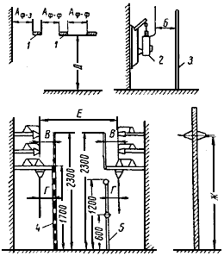
Элементы закрытого РУ для иллюстрации наименьших допустимых расстояний в свету:
1 - шины; 2 - выключатель; 3 - сплошные ограждения; 4 - сетчатое ограждение;
5 - барьер; А, Б, В, Г, Д, Ж - изоляционные расстояния
Наименование расстояния | Номинальное напряжение установки, кв
 | 1-3 | 6 | 10 | 20 | 35 | 110
От токоведущих частей до заземленных конструкций и частей зданий | 65 | 90 | 120 | 180 | 290 | 900
Между голыми токоведущими частями разных фаз | 70 | 100 | 130 | 200 | 320 | 1000
От токоведущих частей до сплошных ограждений Б | 95 | 120 | 150 | 210 | 320 | 930
От токоведущих частей до сетчатых ограждений В | 165 | 190 | 220 | 280 | 390 | 1000
Между неогражденными токоведущими частями разных цепей Г | 2000 | 2000 | 2000 | 2000 | 2200 | 2900
От неогражденных токоведущих частей до пола Д | 2500 | 2500 | 2500 | 2700 | 2700 | 3400
От неогражденных линейных выводов из РУ до земли при отсутствии движения транспорта под выводами Ж (см. примечание 2) | 4500 | 4500 | 4500 | 4750 | 4750 | 5500

Примечания. 1. Применение барьеров для ограждения токоведущих частей в открытых камерах не допускается.
2. При меньшем, чем указано в последней (нижней) строке, расстоянии от провода до земли территория под вводом должна быть ограждена в соответствии с правилами.

